
Office de la Formation Professionnelle et de la Promotion du Travail
Ensemble pour l'amélioration continue
Direction Recherche et Ingénierie de Formation

Institut Spécialisé de Technologie Appliquée (ISTA)

Module 14 | PLANIFICATION DES CHANTIERS

Secteur : BTP
Spécialité : TECHNICIEN SPECIALISE GROS OEUVRE
Niveau : Technicien specialise

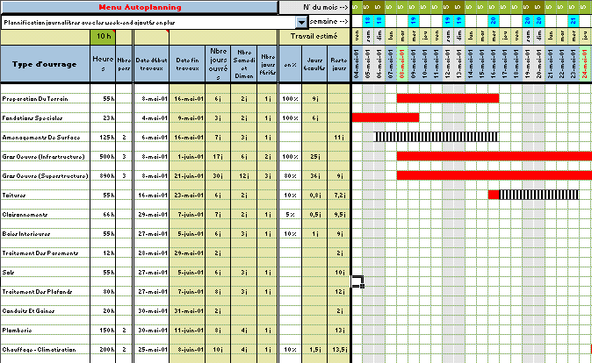
Réalise par : | ABDELOUAHID EL ATMIOUI Ingénieur .Bât.Genie civil


I.S.T.A LAAYOUNE
Spécialité : TS GROS ŒUVRE
Niveau : TECHNICIEN SPECIALISE
2èmeAnnée /Année Scolaire 2006-2007

Ce cours est réalisé pour répondre aux besoins suivants :

PRECISIONS SUR LE  COMPORTEMENT ATTENDU  A- Utiliser les documents du dossier afin de décrire tous les corps d’état.  B. Utiliser les normes de métré.  C. Utiliser un logiciel de planification.  D. Vérifier les résultats et les appliquer sur chantier. | CRITERES PARTICULIERS DE  PERFORMANCE  - Vérifier et décortiquer les tâches sur bordereau quantitatif.  - Procéder à la mise en exécution sur logiciel de planification.  - Procéder au partage des différentes tâches en fonction du planning.  - Savoir coordonner les différentes étapes des travaux.  - Définir les groupes et leurs responsables en fonction des plannings élémentaires

Introduction

Les différentes méthodes pour planifier l’exécution des travaux et mettre en évidence toutes les liaisons qui interviennent dans la réalisation d’un ouvrage, c’est la planification des tâches. Coordonner c’est avant tout prévoir les différentes actions qui aboutissent à livrer, en temps voulu et dans les meilleures conditions, l’ouvrage dont on a la responsabilité.
Cette prévision est obtenue par la planification, c’est-à-dire par la décomposition de l’ouvrage à construire en tâches ou interventions et par la mise en ordre logique de ces travaux. Pour cette raison le planning est le meilleur instrument de réduction de l’erreur inhérente à toute prévision.
La décomposition d’un ouvrage en tâches élémentaires auxquelles on attribue des durées d’exécution ainsi que l’application de contraintes entre ces tâches – contraintes préalablement définies et même standardisées – permettent de déterminer «à priori » les dates de début de chaque travail et la date de livraison de l’ouvrage.

Sommaire | Page
¢1 : CALENDRIERS ET MARGES  - Les documents nécessaires à l’établissement des calendriers……….  - Tâches ……………...…………………………………………..................  - Contraintes………..………………………………………………………..  - Graphe…………...…………………………………………………………  - Calcul de durée …………………...………………………………………  - Calendriers et marges…………………………………………………….  - Le chemin critique……………………………………………………….  ¢2 : LE PLANNING GANTT  - Planification des chantiers……………………………………………  - Planification des Travaux ……………...…………………………….  - Exercice de formation ………..………………………………………  ¢3 : LES POTENTIELLES TACHES  - La méthode des potentielles tâches………………………………..  - La méthode PERT……………………………………………………  ¢4 : APPLICATIONS  - Le planning pour un immeuble avec RDC et 4 étages………………..  - Le planning pour un lotissement de 18 maisons……………………...  - Utilisation du logiciel Microsoft Project …………………………………  Bibliographique ……………………………………………………………… | 5  5  7  8  10  13  15  17  19  19  22  24  25  25  26  30  30  34  42  42

¢1 : | Calendriers et Marges

Le but de ce chapitre c’est de déterminer le calendrier opérationnel qui caractérise le premier jour du début des travaux suivit d’une marge pour indiquer les contraintes des travaux au cours d’exécution et le calendrier contractuel dont le but d’établir le Planning opérationnel joint aux pièces du marché, calcul des paiements prévisionnels et le calcul de la marge répartie

I. LES DOCUMENTS NECESSAIRES A L’ETABLISSEMENT DES CALENDRIERS

Les documents du marché qui ont une importance particulière pour l’établissement des calendriers sont :
- Les plans d’exécution ;
- Le devis descriptif ;
- Le détail estimatif ;
- Le cahier des clauses administratives particulières (CCAP).

- Les plans d’exécution
L’ensemble des plans d’exécution offre une vision dans l’espace des ouvrages et permet d’organiser l’enchaînement des interventions des différents corps d’état qui se succèdent dans un même lieu.

- Le devis descriptif
Il est nommé et le cahier des clauses techniques particulières (CCTP) par lots réunit les nombreux documents descriptifs d’une opération. Certains de ces documents n’apportent que peu d’information comme le descriptif détenu par le notaire ou le descriptif de vente pour l’accession, mais, en revanche le descriptif établi pour la définition des principaux matériaux au moment de l’élaboration de l’avant projet définitif (APD) ; ou plus particulièrement les CCTP de chaque lot sont indispensables et ils permettent de positionner géographiquement les éléments, de connaître leur mise en œuvre et ainsi d’établir la liste des tâches élémentaires.
C’est-à-dire que les CCTP par lots sont des outils pour fixer la limite d’intervention des différents intervenants et éventuellement noter les oublis et les super positions.
- Le détail estimatif
Le détail estimatif ou la décomposition du forfait ont un rôle financier, mais ces documents sont aussi des outils de planification. En effet les quantités d’ouvrage à réaliser permettent de fixer le temps d’intervention et le nombre d’équipes nécessaires.
- Le cahier des clauses administratives particulières (CCAP)
Ce document fournit les informations importantes relatives à :
- l’existence et la durée du délai de préparation,
- conditions d’enchaînement sur le délai d’exécution,
- conditions d’applications des prolongations de délai contractuel,
- contraintes d’organisation de chantier,
- clauses particulières sur la réception et la libération du chantier, etc.

Les renseignements nécessaires à l’établissement du calendrier sont :
- Maître de l’ouvrage fournira :
- son accord définitif sur le nombre de tranches, les dates et l’ordre de livraison des bâtiments au bénéficiaire ;
- les informations hors travaux concernant les futurs utilisateurs, les services concédés, les modalités de financement, etc.
- L’entrepreneur, pour ce qui le concerne fournira :
- les renseignements sur le matériel et les moyens mis en œuvre,
- le tracé même succinct des installations de chantier,
- les modes opératoires (préfabrication),
- l’indication du temps et du potentiel des équipes pour chaque tâche,
- le temps de travail de la semaine, etc.

Liste des opérations à suivre pour établir le calendrier :
- Prendre connaissance du dossier technique – ça donne une vue générale sur l’ensemble des interventions et doit pouvoir formuler ses premières observations sur l’organisation des entreprises et en particulier sur les manques ou sur le double emploi des prestations.
- Obtenir des renseignements complémentaires – à obtenir par le coordonnateur et proviennent notamment :
- du permis de construire,
- des concessionnaires (eau, électricité, télévision, etc.)
- du futur gestionnaire, etc.
- Décomposer, examiner et attribuer les tâches élémentaires – le coordonnateur doit :
- décomposer le projet en tâches élémentaires,
- examiner la logique entre les tâches et les contraintes en dépendent et traduire cette analyse par des décisions à prendre pour la livraison de gros matériel,
- attribuer un temps à chaque tâche élémentaire, chacune étant personnalisée par son coût, l’effectif nécessaire, les moyens, la tâches (ou les tâches) qui la précède et celle (ou celles) qui lui succède, etc.
d) Formaliser et diffuser le planning – on doit respecter les quatre phases suivantes :
- établir le graphe planning, c’est-à-dire la logique de l’enchaînement des tâches,
- dessiner les tâches dans un calendrier (ou planning),
- en faire des sorties par bâtiment, par corps d’état de façon à en faciliter la lecture par chaque participant,
- diffuser le document,

Cas d’un entretient ou modification d’une maison déjà fait
On doit suivi les étapes suivantes :
- Vérifier l’examen de l’information, prévoir préparation technique et le temps,
- Coordonner le planning des charges,
- Contrôler le suivi de l’avancement,
- Créer la synthèse technique, administrative et budgétaire.

- LES TACHES

1. Les tâches élémentaires
Définition : Une tâche élémentaire (ou un élément) est un travail de courte durée, réalisée en un lieu unique, par une équipe qui appartient à un seul corps d’état, c’est-à-dire qu’elle doit respecter à la fois les trois unités suivantes : le lieu, l’action et le temps.

- Pour être plus précis sur la définition de la tâche élémentaire, pour être conforme à cette appellation elle doit répondre aux critères suivants :
- Etre positionnée chronologiquement, c’est-à-dire que sa date de début «t₀ » devra être bien précisée.
- Etre limité dans le temps – et d’habitude cette caractéristique de durée est une donnée, que l’on peut fait sortir par des tables de temps élémentaires.
- Etre caractérisée par des moyens, comme :
- main d’œuvre,
- matériels,
- matériaux,
- coûts, etc.
- Les tâches élémentaires sont du type suivant :
- Les tâches travaux – qui sont créées à partir des résultats du métré, donc pour chaque article du métré qui existe dans une unité d’œuvre de planification, nous pourrons faire correspondre une tâche élémentaire.
- Les tâches approvisionnement – qui sont créées à partir des tâches travaux et la valeur de cette tâche est un pourcentage de la valeur de la tâche complète.
- Les tâches coordination – qui servent à indiquer sur un planning certaine étapes comme :
- le début des travaux,
- le contrôle,
- la réception, etc.
- Les tâches administratives – comme sont celles pour Maître D’Ouvrage, etc.

Représentation symbolique d’une tâche : la tâche élémentaire sera représentée par un rectangle ou un carré à l’intérieur duquel on inscrit le nom de la tâche élémentaire. Elle pourra être définie par trois éléments :
- t_{A} – date de départ de tâche «A »,
- f_{A} – date de fin de tâche «A »,
- d_{A} – durée de l’exécution de la tâche «A »

- Entre ces éléments il y a la relation de suivante :

d_{A} = f_{A} - t_{A}
En figure suivante est représentée une tâche élémentaire avec ses éléments :
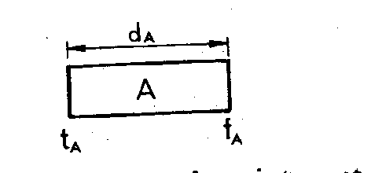

Remarque :
Une opération est décomposable en tâches élémentaires quand elle est susceptible d’être éclatée en une suite finie de tâches, dont l’exécution successive est jugée équivalente à la réalisation tout entière.

2. Les tâches composées
- Une tâche composée regroupe des tâches élémentaires de même nom, qui appartiennent à différentes unités d’œuvre de planification (voir schéma suivante) :
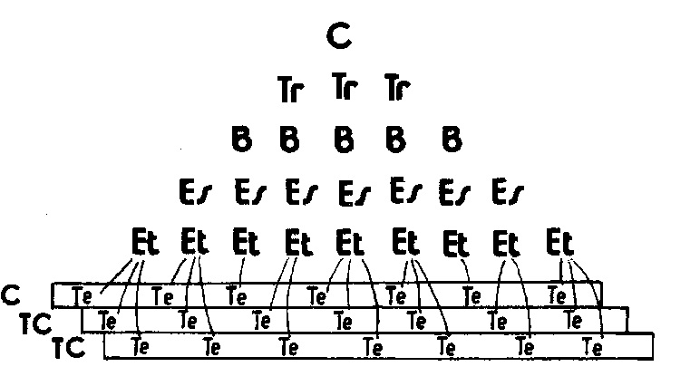

Dans ce schéma : C – représente le chantier,
Tr – représente une tranche de construction,
B – représente un bâtiment d’habitation,
Es – représente un escalier d’un bâtiment,
Et – représente un étage d’un escalier,
TC – représente une tâche composée,
Te – représente une tâche élémentaire.

- Une tâche composée doit respecter les règles suivantes :
- Une tâche composée ne regroupe en aucun cas deux tâches élémentaires qui appartiennent à une même unité d’œuvre de planification.
- Une tâche composée renferme au moins une tâche élémentaire.
- Un système de planification doit permettre de regrouper au moins 30 des tâches élémentaires dans une tâche composée.
- Dans la planification des travaux, un ensemble des tâches qui représente le déroulement logique de la construction est appelé sous – réseau.
- Dans la planification par la méthode des tâches composées, un sous – réseau regroupe des tâches qui représente la construction de plusieurs unités d’œuvre de planification.
- Ces unités d’œuvre sont rassemblées dans un sous – ensemble de planification qui peut être assimilé à un tableau.

III. CONTRAINTES

- Les tâches élémentaires sont interdépendantes et leurs liaisons sont appelées contraintes.

Définition : un lien est l’indication d’une relation d’ordre entre deux tâches. Si on crée un lien entre une tâche «B» et un succédant «C», on peut dire que :
- lorsque «C» ne peut commencer que si la tâche «B» est terminée ;
- lorsqu’aucune autre tâche n’est pas prévue entre «B» et «C», comme en figure n° 4 :
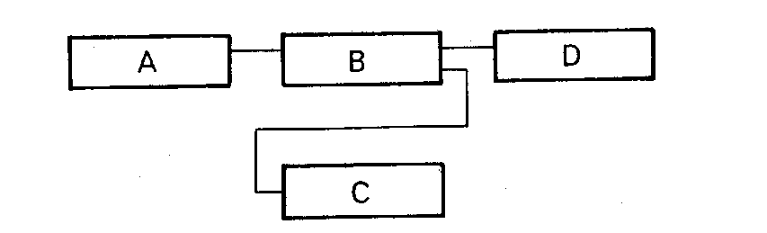

C’est-à-dire qu’à chaque lien correspond une contrainte généralement technique, qui se traduit par un nombre de jours qui séparent le début de la tâche succédant «B » de début (ou de la fin) de tâche «A ».

- On peut dire qu’une contrainte est une exigence qui peut être imposée par les éléments suivants :
- La technologie – si la tâche suivant «B» on ne peut pas commencer qu’après l’exécution de la tâche précédente «A».
- Le matériel – par exemple une grue ne pourra pas desservir qu’une certaine quantité des matériaux dans un temps donné.
- La main-d’œuvre – si l’on ne veut pas dépasser un certain effectif sur le chantier, on ne pourra pas exécuter deux tâches en même temps, même si l’organisation le permet.
- Le climat – par exemple on ne pourra pas exécuter d’enduit, même si les cloisons sont montées, si l’on est en période de gel.
- Les finances – si l’on veut limiter un débours mensuel, il faudra tenir compte du montant de celui-ci, même si une série des tâches sont exécutable en même temps.

- Par rapport des ces éléments, les contraintes peuvent être classifiées en :
- Contraintes de type potentiel – ce sont celles qui sont affectées uniquement de nécessités chronologiques.
- Contraintes de type cumulatif – ce sont celles qui sont en outre affectées des nécessités technologiques on de façon plus générale liées aux moyens mis en œuvre.
- Contraintes de type disjonctif – qui en dehors des toutes les précédentes ont en plus des incompatibilités.

- Par rapport de celles trois types des contraintes on peut de la même façon de classer en trois groupes et les problèmes d’ordonnancement :
- Le problème central – son objet est l’analyse de temps d’exécution.
- Le problème cumulatif – qui prend en compte à la fois les contraintes de type potentiel et celles de type cumulatif.
- Le problème disjonctif – qui prend en compte la totalité des contraintes, mais il est très peu utilisé en pratique.

- Par rapport à la manière comme s’exerce la liaison entre deux tâches, les contraintes peuvent être classifies-en :
- Contraintes internes – qui s’exercent entre deux éléments consécutifs d’une tâche composée et sont :
- La suppression du mal alignement,
- la continuité
- Contraintes externes – qui s’exercent entre des éléments qui appartiennent à deux tâches composées différentes. Ces contraintes externes peuvent être :
- contraintes positives – quand elles permettent de situer une tâche succédant «S» derrière une tâche antécédente «A», voir schéma :

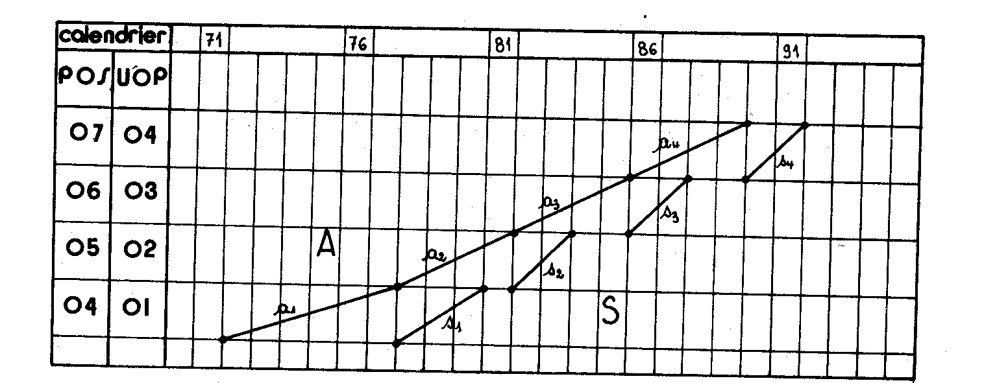

- contraintes négatives – qui permettent de situer une tâche succédant «S» avant la tâche «A», voir schéma suivant :
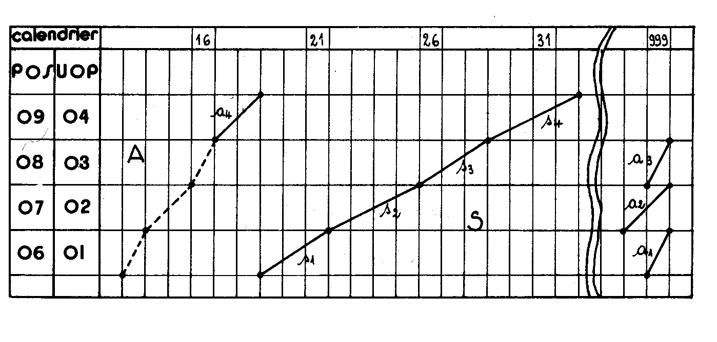

- Représentation symbolique d’une contrainte
D’habitude une contrainte est représentée dans le graphisme par une liaison entre deux tâches, comme sur la figure suivante :
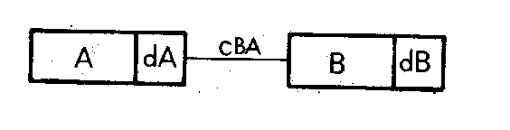
Donc on peut dire que C_{BA} représente la contrainte qui s’exerce entre celles deux tâches, A et B. Une contrainte part toujours de la droite de rectangle qui représente la tâche «côté fin », pour joindre le côté gauche de la tâche suivant «côté début », donc il faut bien lire que la tâche B ne se ferra qu’après la tâche A.

IV. GRAPHE
On peut dire que le problème de l’ordonnancement reste donc la décomposition en tâches
élémentaires d’une opération que l’on souhaite, et ensuite elles doivent ordonner en un ensemble rationnel, qui reconstitue l’opération.

Définition : la représentation symbolique de toutes les tâches élémentaires sous forme de rectangle et de toutes les contraintes sous formes de liaisons, va entraîner un schéma appelé graphe.

Par exemple pour construire une maison on peut faire un graphe comme ça :

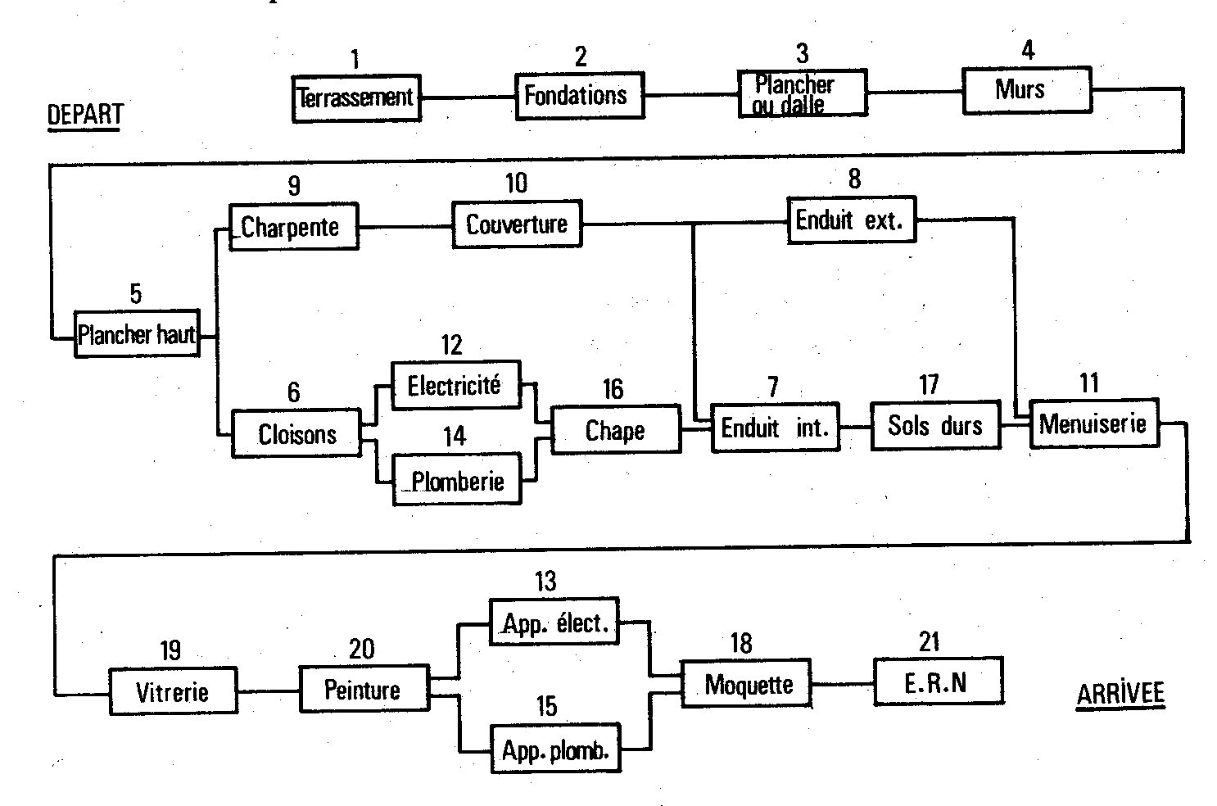

Mais d’habitude un planning (ou un graphe) au départ de l’enchaînement des opérations il doit contenir de termes de temps, pour permettre les actions suivantes :
- Indiquer aux corps d’état qui participent à la construction d’un ouvrage, les tâches qu’ils doivent réaliser dans la période à venir (la semaine ou le mois).
- Préciser à ces corps d’état les dates prévues de début des tâches, leur durée et les effectifs nécessaires.
- Contrôler régulièrement l’avancement des travaux pour déceler les retards.
- Pointer une fois par mois les travaux terminés afin qu’ils soient payés aux entreprises, etc.

- A la cause de cette raison, on doit attribuer une valeur de temps pour chaque tâche élémentaire, valeur qui s’appelle temps élémentaire.
- Cette nouvelle donnée sera introduite dans la représentation symbolique de la tâche élémentaire comme en figure n° 9 :

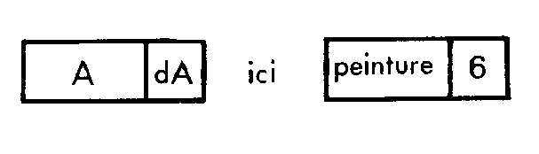
- Si une contrainte est un temps qui s’écoule entre deux départs des tâches directement liées, cette liaison peut être illustrée de la manière suivante :
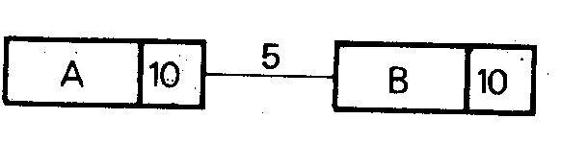
- Donc le calage au plus tôt d’une tâche composée consiste à rechercher la date de début au plus tôt de tous ses éléments.
- Le programme de calage au plus tôt effectue le calage des tâches dans l’ordre donné par des liens.
- Les tâches sont calées provisoirement à l’aide des contraintes externes – au fur et à mesure du calage des antécédentes et puis les contraintes internes appliquées à une tâche donne à chacun de ses éléments une date de début définitive.
- Pour cette raison le programme de calage au plus tôt est utilisé pour :
- Avant l’adjudication des travaux – pour la création initiale de planning à partir d’avant métré.
- En période de préparation du chantier – quand on introduit les données particulières propres aux entreprises.
- En période de construction – chaque mois, après pointage des travaux terminés afin d’obtenir la nouvelle prévision.
- en cour du mois, lorsque des données de planification, autre que celles du pointage des tâches, ont été modifiées.
- Le programme de calage au plus tôt peut effectuer le calage des tâches composées qui appartiennent à :
- un sous-ensemble de planification ;
- plusieurs sous-ensembles de planification d’un même chantier ;
- plusieurs sous-ensembles de planification de chantiers différents.
- Chaque sous-ensemble de planification qui est traité dans le programme de calage au plus tôt est indiqué sur une carte à paramètres qui a la forme suivante :
- numéro de société,
- numéro de chantier,
- numéro de sous-ensemble de planification,
- date minimale de calage ;

Définition : lorsqu’une tâche de début n’a aucune antécédente, la date de début de ses éléments est d’abord la date minimale de calage.

Application : Soit une opération «O» avec :
- Pour liste des tâches élémentaires : A, B, C, D, E, F, G et H ;
- Pour liste des contraintes les impératifs suivants :
- A précède B et E,
- B précède E, G et H,
- C précède A et G,
- D précède A,
- E précède H,
- F précède C,
- G précède H ;
A partir de ces données on peut tracer le graphe suivant :
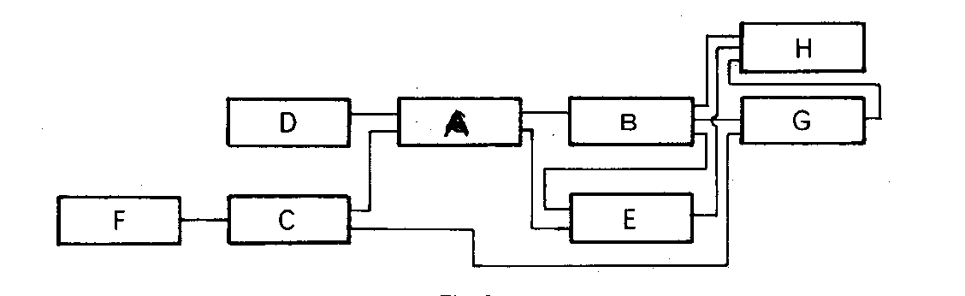

Mais malheureusement, ce graphe «spontané» sans recherche esthétique, donne un résultat peu clair. Alors il faut définir immédiatement, avant même son élaboration, certaines données de base tirée de la liste des contraintes :
- Les tâches de départ – seront celles qui ne sont précédées par aucune autre tâche, par exemple F et D.
- Les tâches d’arrivée – seront celles qui ne précédent aucune autre tâche, donc non cité dans la liste de contraintes, par exemple : H.

- A partir de ces éléments, la représentation du graphe définitif pourra être comme ceci :

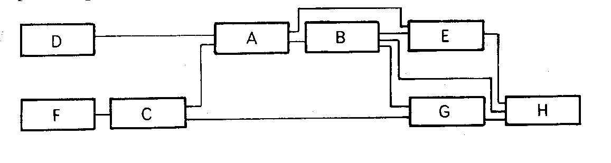
V. CALCUL DE DUREE

- Le problème central de l’ordonnancement consiste à rechercher la durée de réalisation d’une opération et en règle générale, sa durée minimale.
- Si pour une tâche élémentaire la durée est une donnée (un temps élémentaire) pour les contraintes cette durée doit être calculée.
- A partir de ça on peut déterminer la durée moyenne élémentaire d’une tâche composée à l’aide de la formule suivante :
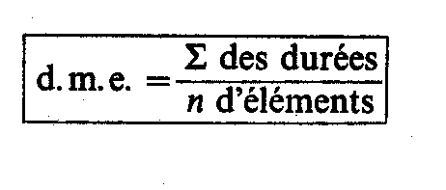
Dans laquelle : d.m.e.= représente la durée moyenne élémentaire de la tâche composée,
Σ des durées = représente la somme des durées des tâches élémentaires regroupées dans la tâche composée,
« n » = représente le nombre de tâches élémentaires regroupées dans la
tâche composée,
- Nous appelons durée élémentaire de référence, la durée maximale que devraient avoir les tâches élémentaires répétitives d’un sous-ensemble de planification afin que le chantier soit réalisé dans le délai prévu, sans qu’il soit nécessaire de multiplier les équipes.
- Alors, lorsque le délai de construction du chantier est une donnée, cette durée élémentaire de référence est obtenue par la formule suivante :

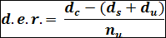

Dans laquelle : d.e.r. = représente la durée élémentaire de référence,
dc = représente le délai global de construction (en jours ouvrés),
ds = représente le délai de sécurité pour congés, intempéries et aléas,
du = représente la durée habituelle de construction d’une unité d’œuvre répétitive,
nu = représente le nombre d’unités répétitives
- A partir de cette relation, la durée globale d’une tâche composée, est donnée par la formule :
D.G.R. = d.e.r.(Pos_{d} – Pos_{p})

Dans laquelle : D.G.R. = représente la durée globale de référence,
d.e.r. = représente la durée élémentaire de référence,
Pos_{d} = représente la position de dernier élément de la tâche composée dans le sous-ensemble de planification,

Pos_{p} = représente la position du premier élément de la tâche composée dans le sous-ensemble de planification,
- En ce qui concerne les contraintes, nous pouvons calculer le temps d’une contrainte externe par exemple à l’aide de formule suivante :

_{dSe} = da_{e} ± n + K.Da_{e} ± n – K’Ds_{e} ± K’’

Dans laquelle : d – représente le début d’un élément,
s – représente un élément de la succédant S,
a – représente un élément de l’antécédente A,
e – représente la position (abscisse) de l’élément dans le sous-ensemble de planification,
n – représente le décalage de position,
D – représente la durée,
K – un paramètre multiplicateur de la durée d’un élément de l’antécédente,
K’ – un paramètre multiplicateur de la durée d’un élément de la succédant,
K’’ – un paramètre additionneur,

- Quand on utilise et la formule de calcul des contraintes, un sous-ensemble de planification pour la construction d’un ouvrage, peut être figure dans une table :
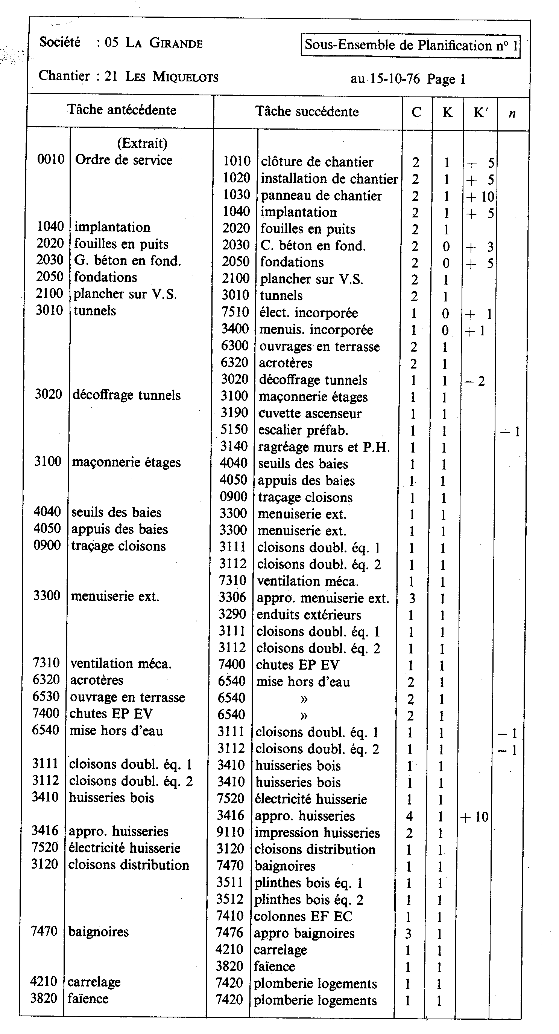

VI. CALENDRIERS ET MARGES

Définition : un calendrier est une table de correspondance qui permet de traduire en jours calendaires les calages des tâches, qui sont calculés en jours ouvrés.
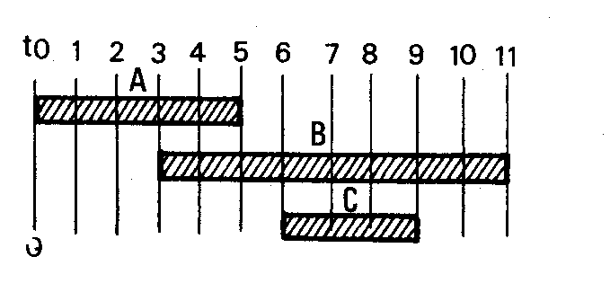
- Chaque chantier est muni de deux calendriers :
- le calendrier opérationnel,
- le calendrier contractuel,

- Le calendrier opérationnel – est caractérisé par les faits suivants :
- le premier jour du calendrier est le jour du début des travaux
- il est prévu avec des «marges».
- Pour tracer un calendrier de ce type, après calage au plus tôt des tâches, on obtient le planning au plus tôt de la construction d’ouvrage, c’est-à-dire le planning «opérationnel».
- Ce planning se termine avant la fin du délai contractuel de construction d’ouvrages, avec une valeur des marges, comme sur la figure suivante :
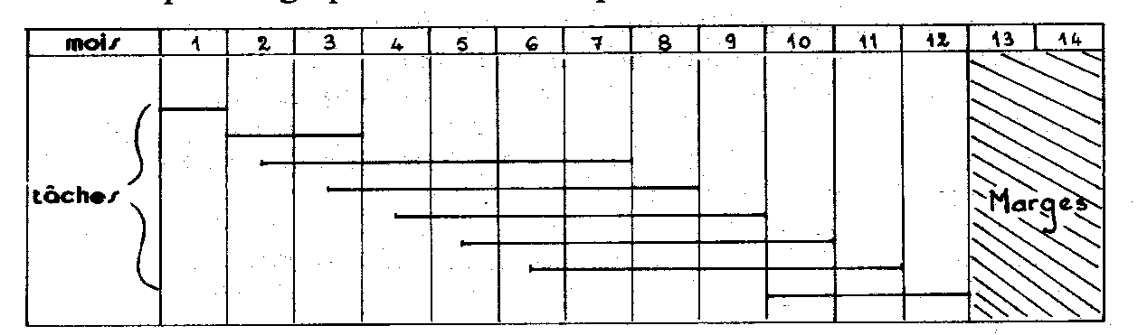
- Ces marges représentent les aléas, les intempéries, les congés, etc.
- Le retard dans la construction des ouvrages commence lorsque le délai contractuel est prévisionnelle ment dépassé, compte tenu des marges.

- Le calendrier contractuel – représente le calendrier d’après que, l’ouvrage doit être transféré au propriétaire. Ce calendrier s’utilise pour :
- Etablir le planning opérationnel joint aux pièces du marché,
- Pour le calcul des paiements prévisionnels,
- Pour le calcul de la marge répartie.
Un calendrier de ce type représente même tâche qui sont dans la figure n° 19, dans un schéma comme en figure suivante : 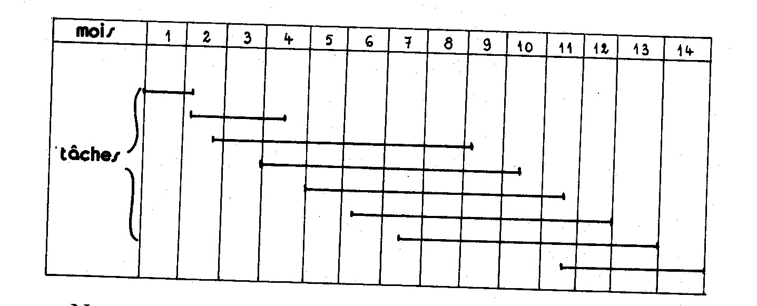
- Pour mieux relever la différence qui existe entre celles deux types du calendrier on peut les superposer comme la figure suivante :
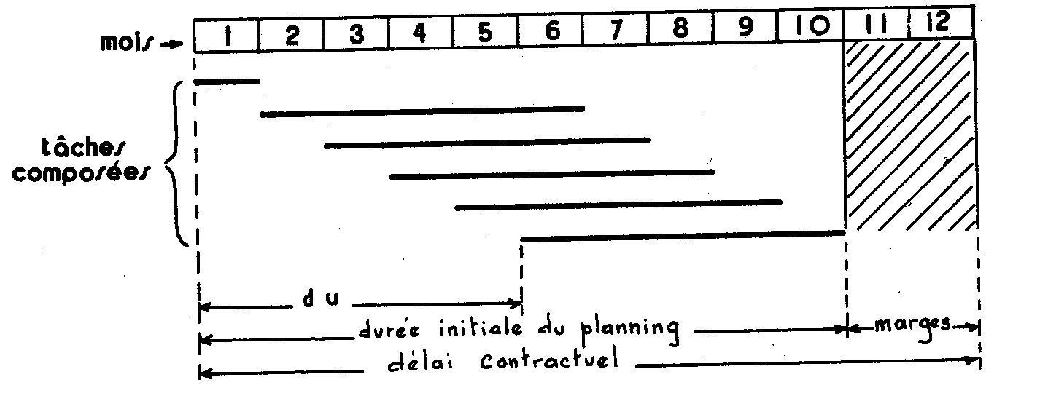

- Le calcul d’une marge : la marge répartie d’une tâche élémentaire est calculée par la formule suivante :
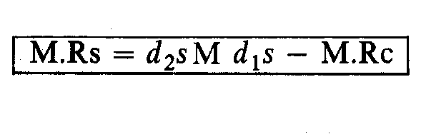
Dans laquelle : s = représente un élément d’une tâche composée,
M.Rs = représente la marge répartie de cet élément,
d₂s = représente la date de début d’élément par le calendrier opérationnel,
d₁s = représente la date de début d’élément par le calendrier contractuel,
M.Rc = représente le nombre de jours de marge consommé à la date de calcul.
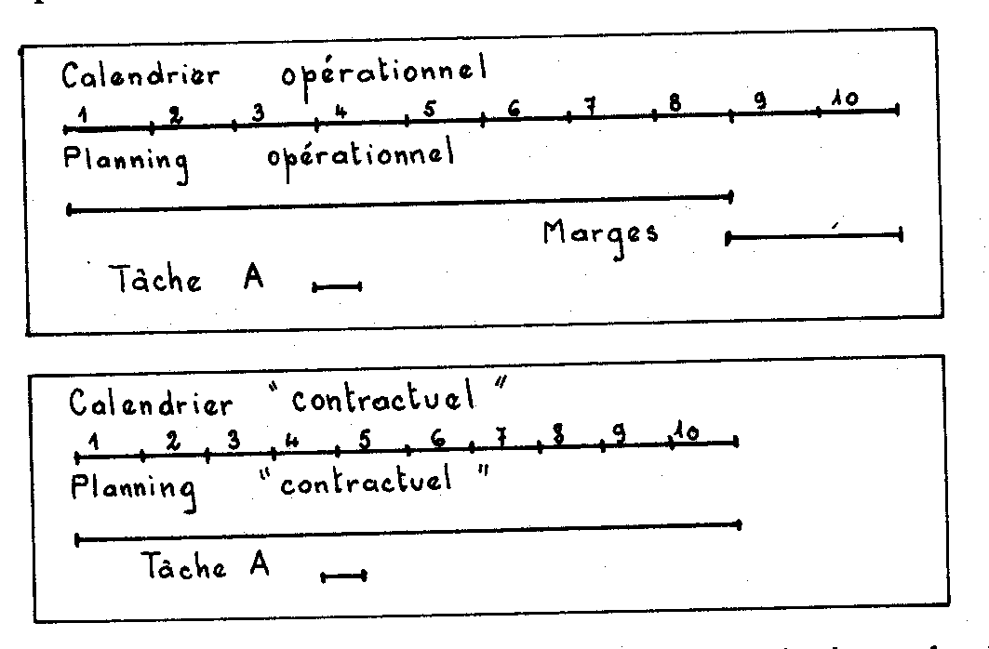

VII. LE CHEMIN CRITIQUE

- Dans un tracé de sous réseau les tâches composées qui ont une marge nulle sont généralement situées sur une branche qui s’appelle chemin critique.
- Les tâches élémentaires qui se trouvant sur le chemin critiquent sont appelées tâches critiques.
- Les tâches situées sur un chemin critique, avec sa marge nulle, entraîne « ipso facto » avec ses retard un recul de la date de fin du planning.
- S’il est nécessaire d’apporter des modifications à la durée globale du planning, alors c’est sur les tâches critiques qu’il faudra réfléchir pour étudier les améliorations possibles du délai global.
- Pour illustrer ceci, si on revient au graphe qui donne le planning d’une maison avec un seul étage, après qu’on donne les valeurs pour les tâches et pour contraintes, il résulte un schéma comme ceci :
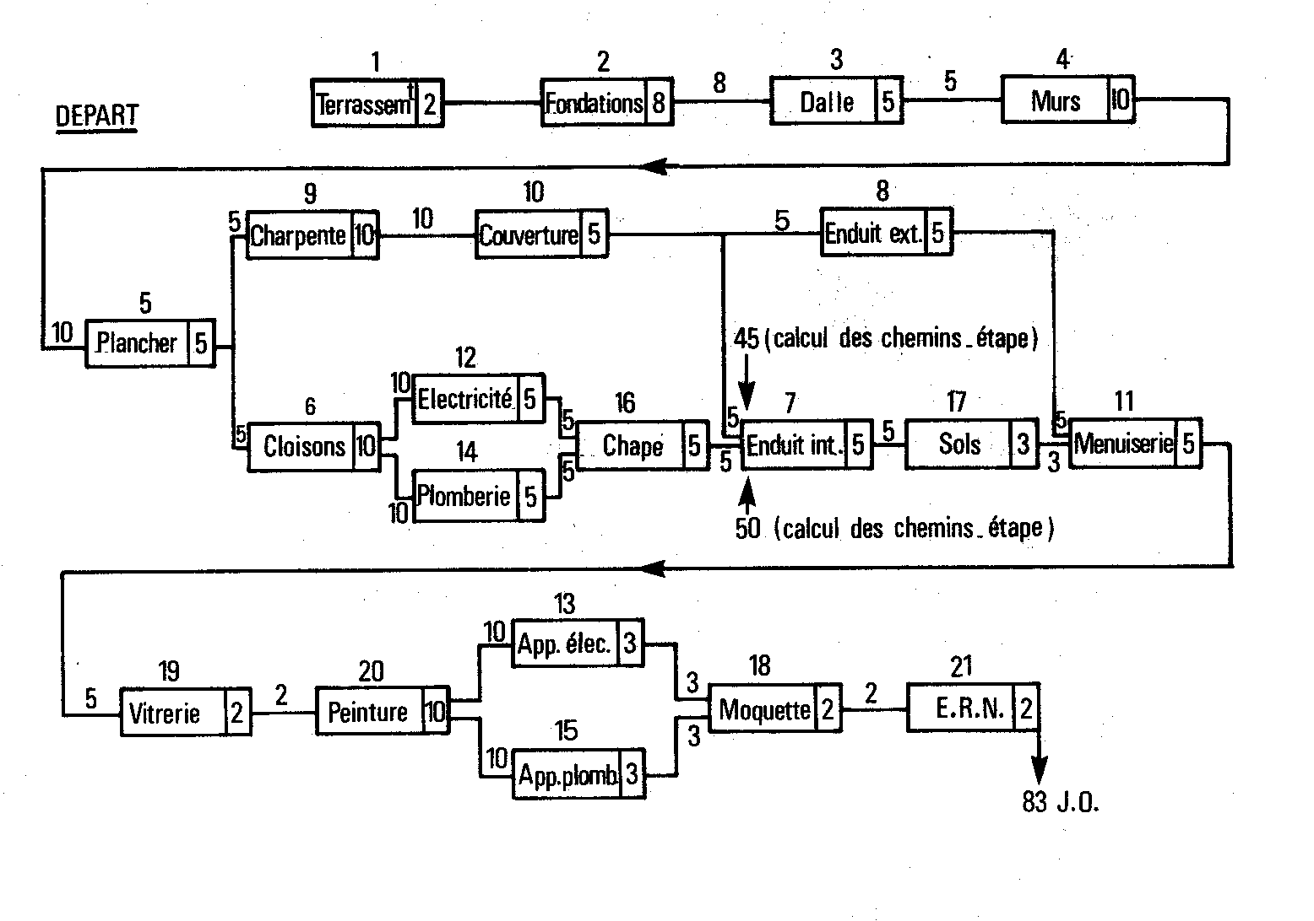
- Si on analyse ce planning on peut trouver trois chemins :
- le premier passe par les tâches :1,2,3,4,5,9,10,8,11,19,20,13,18,21, et il cumule 70 jours ;
- le second passe par les tâches :1,2,3,4,5,9,10,7,17,11,19,20,13,18,21 et il cumule 75 jours ;
- le troisième passe par les tâches :1,2,3,4,5,6,12,16,7,17,11,19,20 ,13 18,21, et qu’il cumule 83 jours.
- Comme on connaît déjà que le chemin critique correspondent au temps
le plus long, c’est-à-dire que en ce cas le troisième chemin est le chemin

critique, et il représente le délai nécessaire pour réaliser cette maison.
- On doit mentionner que dans la littérature de spécialité le chemin critique est trouvé sur le nom du « Critical Path Scheduling (CPS) » ou bientôt « Critical Path Method (CPM) » et d’habitude dans un graphe, après qu’on identifié le chemin critique, il est tracé à double ligne pour être bien visible :

¢2 : | Planning GANNT

I. PLANIFICATION DES CHANTIERS

Planification : Outils permettant de lier les différentes tâches entre elles dans le temps. L’objectif étant la prévision (programme des actions situées dans le temps) et l’organisation (mise en place des moyens d’exécutions nécessaires).

Différents type de représentation :

1/ Planning GANTT (ou à barres)
Mise en évidence de la durée de chaque tache d’une manière graphique (barres).
Problèmes: planning peu détaillé, ne prend pas en compte les interactions entre les différents corps d’états.

2/ Planning P.E.R.T.
Modèle graphique où chaque étape est représentée par un nœud et où les taches sont représentées par les arcs reliant les nœuds. Programme Evaluation Research Task

A n° de l’étape
date de réalisation _{d- d+} date de réalisation
au plus tôt de l’étape au plus tard de l’étape

Problèmes: planning détaillé mais complexe, ne prend pas en compte les interactions entre les différents corps d’états.

3/ Planning chemin de fer
Modèle graphique les taches sont représenté par des droites dans un repère ayant les jours en abscisse et en ordonné le nombre de fois où la tache est réalisée (par exemple pour une construction d’immeuble les étages).

étages structure plomberie isolation

jours

Avantage : prise en compte des interactions entre les différents corps d’états.
Définition : Un planning Gantt est un fichier par chantier ou par sous-ensemble, où chaque tâche est représentée par une «barre» qui comporte les indications suivantes :
- numéro de la tâche composée,
- libellé de tâche composée,
- numéro du corps d’état appartient la tâche composée,
- marges ;
- C’est-à-dire que les tâches élémentaires d’une tâche composée forment une barre de planning ; la longueur d’une tâche élémentaire est proportionnelle à sa durée et lorsque la durée est donnée en jours entiers, chaque tâche élémentaire comporte l’indication de l’unité d’œuvre de planification à laquelle elle appartient, comme on peut voir en figure suivante :
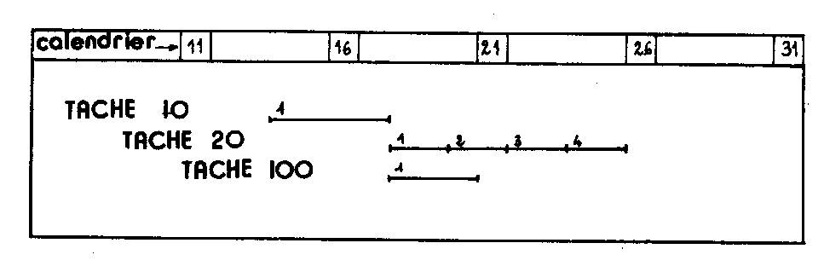
- Dans la figure précédente on peut observer que chaque tâche élémentaire est munie de son calage au plus tôt et de ses marges.
- D’habitude, sur chantier, après le calage au plus tôt des tâches élémentaires chaque mois est fait un état avec les tâches dont la réalisation est prévue dans la période à venir, état qui s’appelle «listing suivi».
- Ce listing suivi a deux fonctions principales :
- D’indiquer à chaque entreprise la liste de tâches élémentaire qu’elle doit réalise.
- De permettre le pointage des travaux terminés et servir ainsi de document de saisie de données pour la prochaine mise au jour des plannings.
- A la cause de ces raisons, sur listing suivi chaque tâche élémentaire doit être munie des suivants éléments :
- son libellé,
- sa date de début et sa date de fin,
- sa durée,
- sa valeur,
- son effectif nécessaire,
- sa marge libre,
- sa marge répartie ou totale,
On peut illustrer un listing suivi en la table suivante :

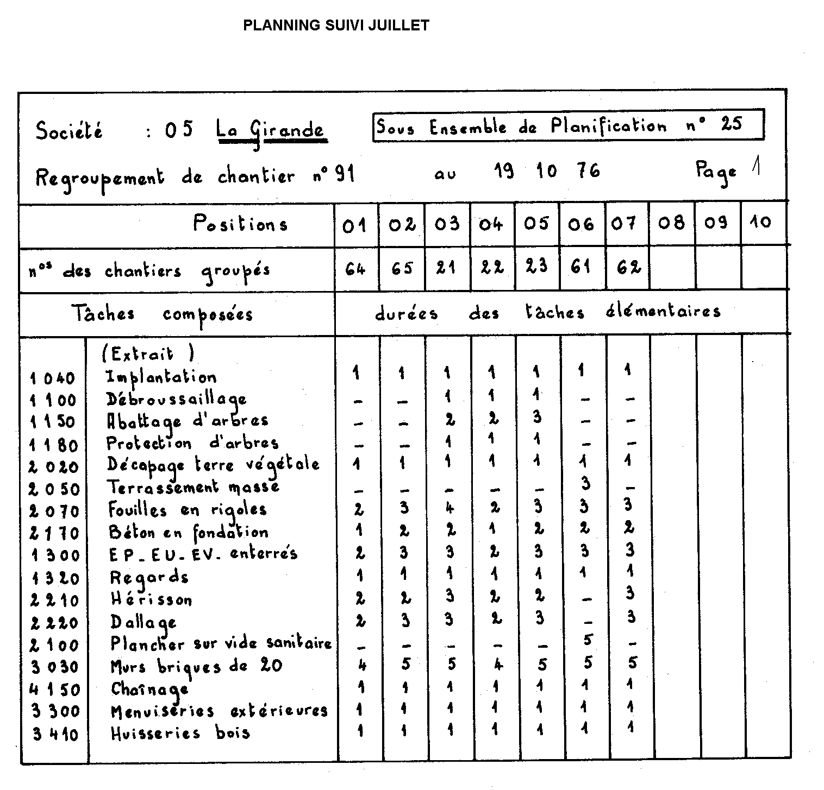
Application : Pour bien mise en évidences les étapes qui on doit suivre pendant l’élaboration d’un planning Gantt, on parte par exemple au un graphe comme sur la figure suivante :
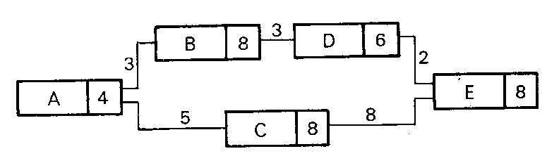
Si à ce graphe on applique la représentation des tâches en barres Gantt, il deviendra :
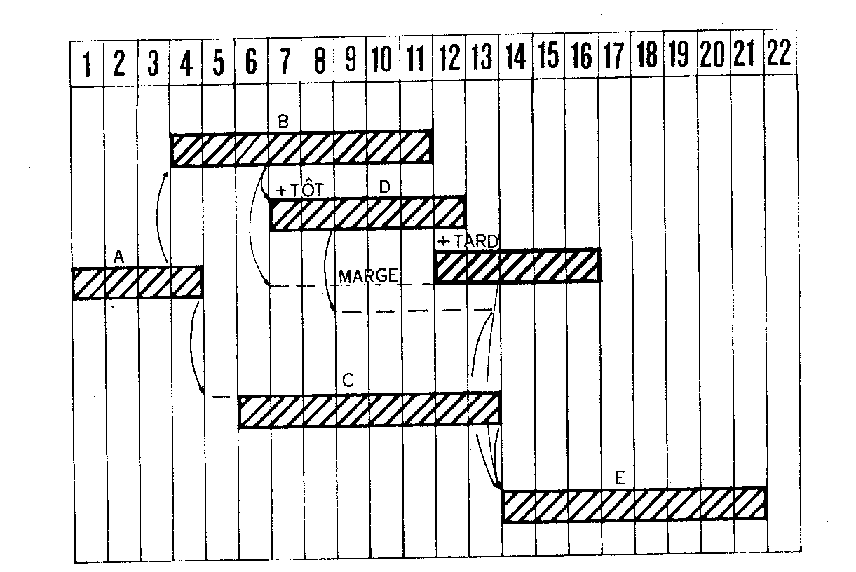
Si on analyse ce planning on peut tirer les suivantes conclusions :
- Le chemin critique a 21 jours ouvrés,
- On a une marge sur D, qui est :
- date au plus tôt : le 7
- date le plus tard : le 12
- C’est-à-dire qu’il y a un marge de 5 jours.
Pour fait ressortir toutes les marges libres et totales, sa représentation est :

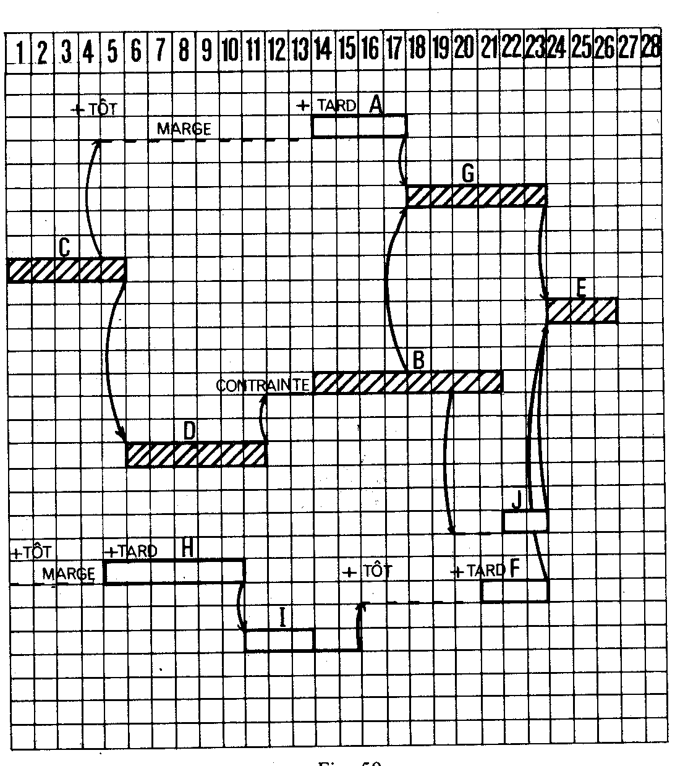
II. PLANIFICATION DES TRAVAUX

1. Définition : un planning est une représentation graphique qui détermine l’enclenchement des tâches de réalisation d’un projet, par rapport au temps.

- Cet outil peut être utilisé pour les actions suivantes :
- définir et simuler le déroulement des travaux avant le démarrage du chantier ;
- gérer les délais d’exécution et les ressources des entreprises pendant son déroulement ;
- Par rapport à ces deux buts, on peut distinguer les types de plannings de travaux suivantes :
- planning de gestion de projet – il est fait par l’architecte qui est maître d’œuvre son rôle est de coordonner les interventions des lots des diverses entreprises ;
- planning de gestion de production – qui est réalisé par le conducteur de travaux, et son rôle est d’optimiser l’utilisation de la main-d’œuvre et le matériel de l’entreprise ;
- Pour élaborer un planning de travaux, on doit suivre les phases suivantes :
- Décomposer l’opération en tâches de réalisation – à partir du mode constructif retenu pour les divers lots, des avant-métrés d’ouvrages, on inventorie les diverses tâches ;
- Affecter une durée à chaque tâche – les durées sont définies à partir des ratios d’entreprises, issues de l’expérience des chantiers antérieurs ou par enquête auprès des entreprises ;
- Définir les antériorités pour chaque tâche – les liens entre ces tâches sont établis à partir de l’expérience du coordonnateur ;

2. Construction d’un planning

- Pour tracer manuellement un planning des travaux on doit suivre les étapes :
- Classer les tâches et rechercher le rang ou le niveau de chaque tâche. Les tâches sont classées dans un tableau comprenant : à droite la liste des tâches à réaliser et à gauche la liste des tâches antérieures à celles-ci. On affecte à ces tâches le rang ou le niveau suivant :
- (1) – pour les tâches qui n’ont pas de tâche antérieure ;
- (2) – pour les tâches qui ont des tâches de rang 1 ;
- (n) – pour les tâches qui ont des tâches de rang n-1 ;
Lorsqu’une tâche est liée à des tâches de rangs différents, le rang de cette tâche est égal à la tâche antérieure de rang plus élevée augmenté de 1 ;
- Construire le graphe potentiel. Pour ça, on précise dans un tableau les tâches de rangs :
1, 2, ….. n ; et on représente les tâches par un rectangle dans lequel on inscrit la durée, le lien par un droite, en indiquant sur celle-ci le type de lien et le décalage.
- Rechercher sur les tâches :
- la date de début au plus tôt ;
- la date de fin au plus tôt ;
- la date de début au plus tard ;
- la date de fin au plus tard ;
- la marge totale (MT) ;
- la marge libre (ML) ;
- les tâches critiques ;
- Définir le calendrier de travail. On définit les dates de début de projet et les dates des jours travaillées ou non.
- Tracer le planning Gantt, qui est construit en portant en abscisses le temps (en jours ouvrés) et en ordonnée les tâches suivant leur rangs. Les dates de réalisation des tâches au pus tôt, au plus tard et les marges totales et libres nous aide de trouver le tracé du chemin critique.

- Pour faire un planning en utilisant un logiciel, on doit suivre les étapes :
- Saisir les données du planning. On utilise comme données, les suivantes informations : désignation de l’opération, date de démarrage des travaux, hypothèse du planning de travail, désignation des tâches et leurs caractéristiques, etc.
- Analyser les sorties informatiques, qui permettent, après analyse, soit de valider le planning, soit de le modifier par changement de la durée des tâches, des liens ou des décalages.

- Pour tracer un planning on peut utiliser divers méthodes, comme : potentiel tâches, Gantt, Perth, chemin critique etc.
- Le planning de travaux sert pour établir tous les autres planifications : approvisionnement, outillages et matériels, réunions et contrôles, etc.

EXERCICE DE FORMATION :
Réalisation du prolongement d’un tunnel.
Données du problème :
- Les travaux concernant la réalisation d’un tunnel urbain de 260 ml de longueur réalisé en tranchée ouverte en trois phases.
- Le délai d’exécution de l’ensemble de l’opération est fixé à 11 mois.
- Réalisation du radier par 10 ml.
- Planning de Gantt : doc 1/1

Tâches | M | NOVEMBRE |  |  |  |  | DECEMBRE |  |  |  | JANVIER |  |  |  |  | FEVRIER |  |  |  | MARS
Tâches | S | 44 | 45 | 46 | 47 | 48 | 49 | 50 | 51 | 52 | 1 | 2 | 3 | 4 | 5 | 6 | 7 | 8 | 9 | 10 | 11 | 12 | 13
Tâches | L | 29 | 5 | 12 | 19 | 26 | 3 | 10 | 17 | 24 |  | 7
PHASE 1
Pieux
Blindage
Bétonnage
Terrassem
Réseaux
Radier
Piédroit
Traverse
PHASE 2
Pieux
Blindage
Bétonnage
Terrassem
Radier
Piédroit
Traverse

- Décoder un Planning Gantt
Questions | Réponses
- Quelle est la durée de la tâche « mise en place des pieux »  - La tâche n°3 (bétonnage) peut-elle être commencée avant la mise en place des pieux ?  - Pourquoi la tâche n°6 (Piédroit ne peut-elle pas être commencé en même temps que la tâche n°5 (radier) ?  - A quoi correspond les chiffres de ligne 3 (L) et ligne 2 (S) ?  - Pourquoi y-a-t-il un « trou » dans la durée de réalisation du radier et des pieds droits ?  - Quelle est la durée totale en mois et en semaines des phases 1 et 2 ?  - Peut- il y avoir blindage en phase 2et réalisation du radier en phase 1, peut-on déduire les conséquences sur les travaux de la phase 2 ?  - Lors de la semaine n°2 du mois de décembre on voit que les tâches radier, pieds droits et travaux se déroulent en même temps. Comment cela est-il possible ? | ………………………………..  ………………………………..  ………………………………..  ………………………………..  ………………………………..  ………………………………..  ………………………………..  ………………………………..

¢3 : | Potentiels Tâches

I. LA METHODE DES POTENTIALS TACHES

- Il est rarement demandé à un planificateur de définir lui-même le délai d’exécution d’une opération du bâtiment, parce qu’en général ce délai lui est préposé ou même imposé du client. Alors il ne s’agit pas de partir d’un chemin critique pour déterminer la durée d’opération, mais au contraire, c’est duré qui devient une donnée.
- En ce cas le rôle du planificateur est donc de restructurer l’opération pour la faire cadrer avec le délai qui lui est imparti.
- Ce procédé s’appelle «la méthode des potentiels tâches» et pour planifier une opération de cette manière il y a besoin des suivants documents :
- Un cahier des charges – qui va préciser le délai global de l’opération,
- Un descriptif lot par lot de l’opération – qui permettra de déterminer les positions chronologiques des tâches, c’est-à-dire de définir certaines contraintes,
- Des séries des plans des différents lots techniques – leurs analyses permettrons en outre de vérifier certaines incidences d’exécution et donc de préciser de nouvelles contraintes,
- Un quantitatif lot par lot – permettra d’être informé des quantités les plus importantes pour définir certaines cadences.
- Comme ça la planification d’une opération fait l’objet de l’édition de toute une série de plannings tel que :
- Un planning enveloppe ou calendrier de travaux,
- Un planning structure – gros œuvre,
- Un planning second œuvre,
- Des plannings complémentaires pour :
- les approvisionnements,
- les prises des décisions,
- les réceptions, etc.

Application : Pour illustrer toutes ces étapes, on part comme d’habitude d’un graphe d’une opération :
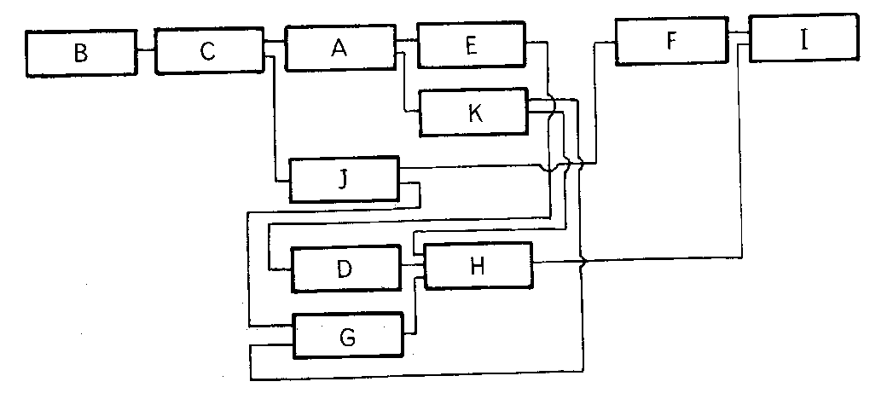
Si à ce graphe spontané on améliorant le tracé et on introduisant les temps
d’exécution et les contraintes, nous aurons le graphe de la figure suivante :

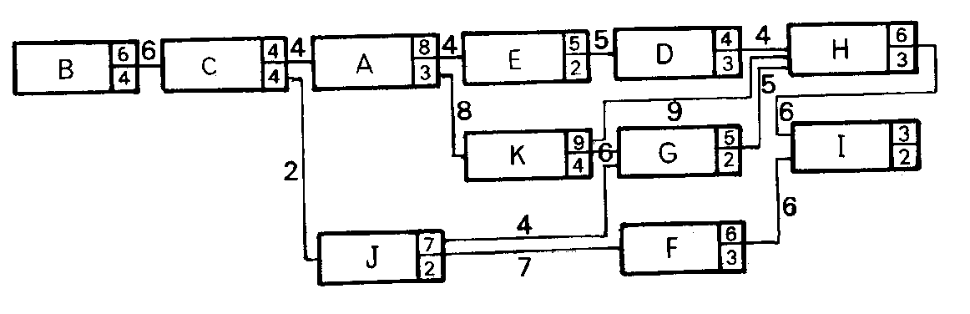
Pour ce graphe on peut déterminer le chemin critique, et on trouve :
- Chemin critique = B.C.A.K.G.H.I. = 38 jours,
- Après ça sur un support quadrillé nous transformons le graphe en un planning Gantt, comme sur la figure suivante :
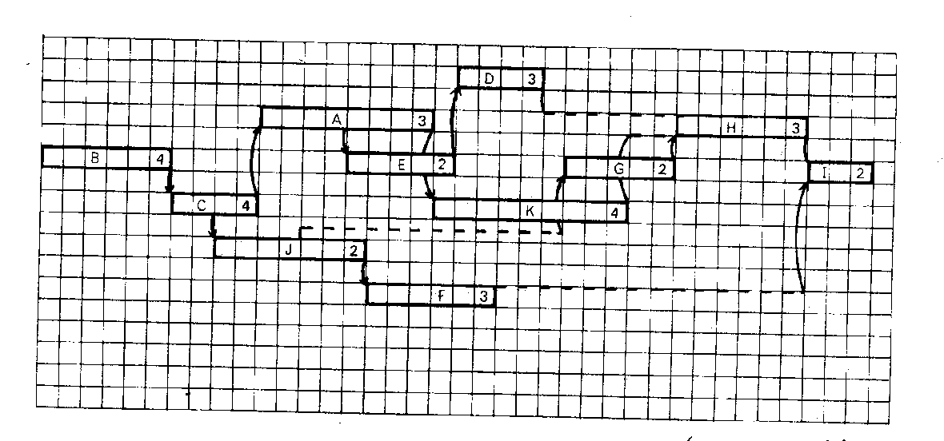

- En suite on peut représente les effectifs nécessaires chaque jour :

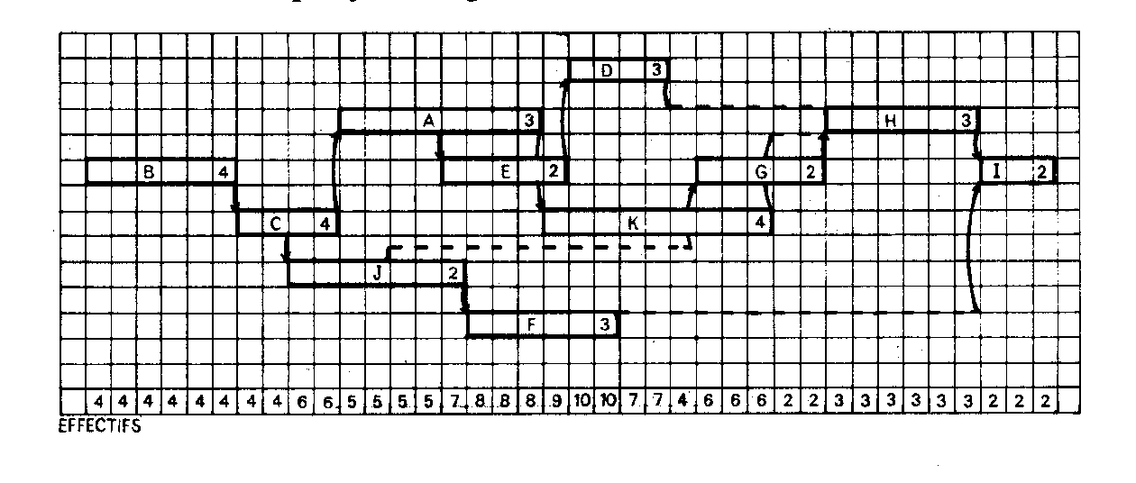
- Et en fin on peut faire un planning financier, si à chaque tâche on met sa valeur :

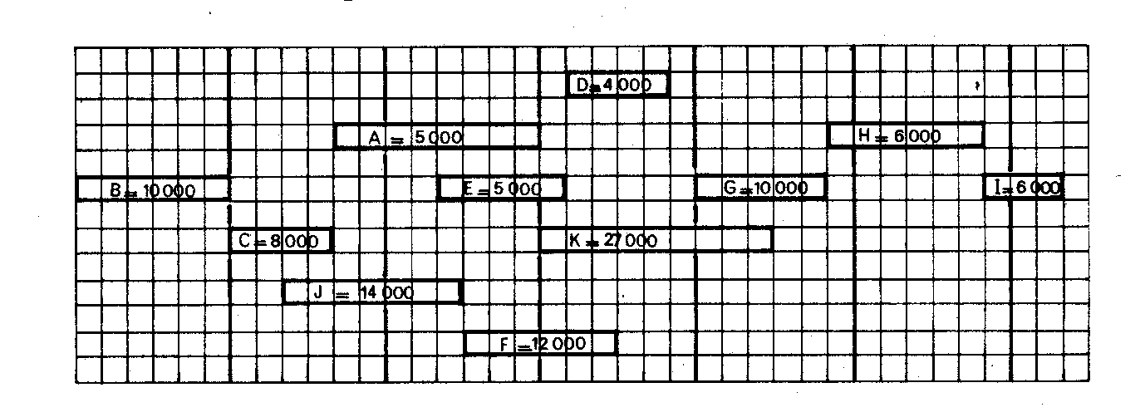
- Pour exemplifier un planning des tâches administratives, on peut suivi les tâches d’un Maître de l’Ouvrage :
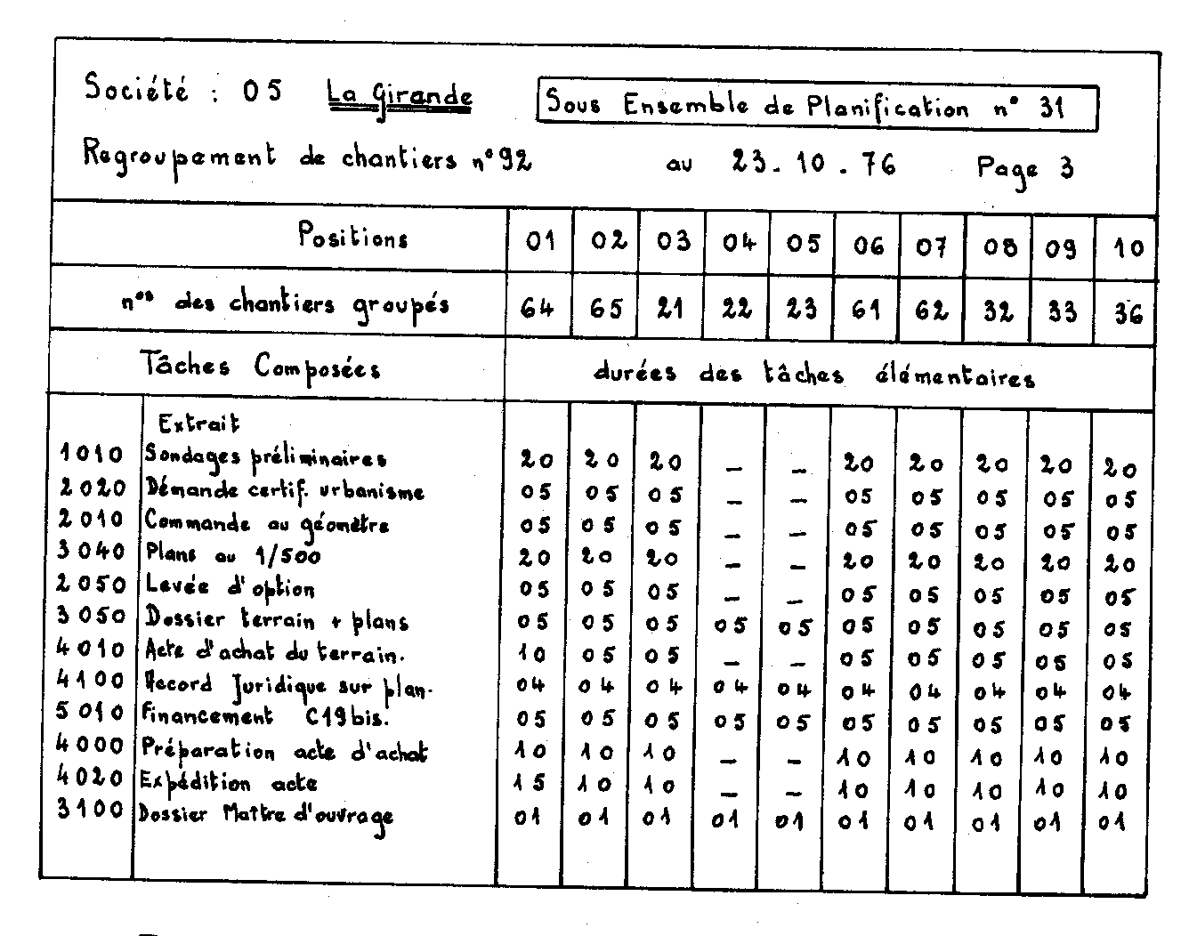

La chaîne de planification – est un ensemble de programmes qui utilise un fichier central unique.
Cette «chaîne» est située en aval de métré et en amont des calculs des comptes provisoires et se compose d’habitude de cinq « anneaux » principaux :
- Mise à jour du fichier planning,
- Les programmes d’aide à la mise à jour,
- Les programmes de calage des tâches,
4. Les états de coordination des travaux,
5. Le calcul et l’édition des situations de travaux.
On peut illustrer une chaîne de planification comme sur la figure suivante :

II. LA METHODE P.E.R.T.

Les initiaux de cette méthode signifie : Programme Evaluation Research Task –en anglais.
Cette méthode a comme spécifique cela que par rapport de la méthode potentiels où les tâches élémentaires sont écrites dans les rectangles, ici les tâches élémentaires sont écrites sur les liaisons qui sont entre les nœuds, et qui dans ce cas s’appelle «arcs». Comme ça, un graphe d’une chaîne on peut le représenter comme en figure n° 37 :

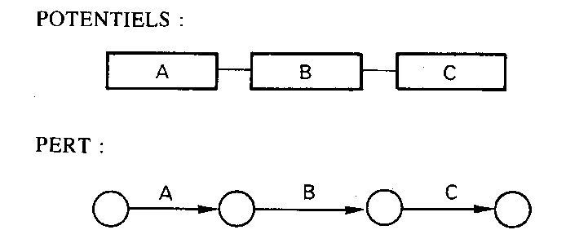

- Dans la figure n° 38 nous voyons apparaître deux tâches X et Y, qui n’appartenant pas aux données, mais elles constituent des tâches fictives et viennent alourdir le graphe :
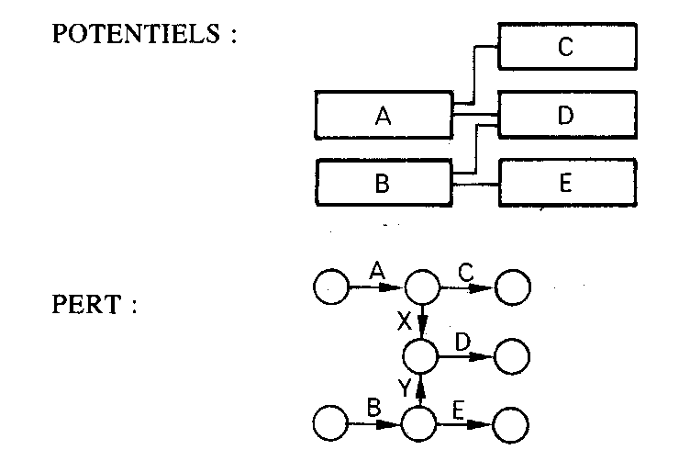

- Si on s’aperçoit à l’étude que l’on oublie D entre A et B, la correction sur celles deux méthodes c’est fait comme ça :
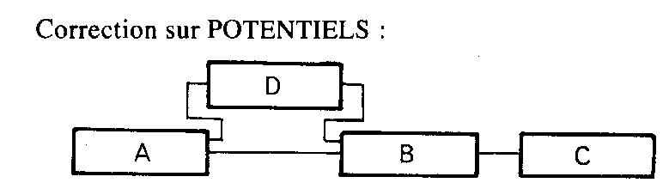

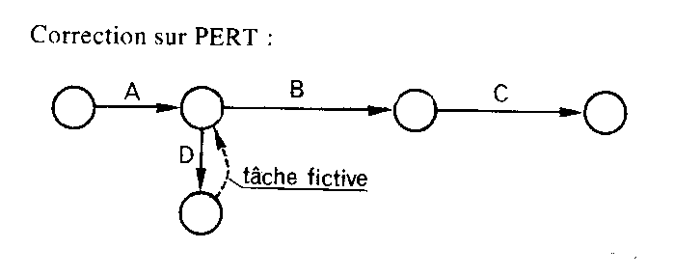
- En figure n° 40 on observe que pour pouvoir faire le graphe, on doit mettre A₁
comme étape fictive. On peut dire alors que par sa souplesse la méthode POTENTIELS est plus pratique que la méthode PERT pour la construction des

graphes et la facilité d’introduction des corrections la rend plus maniable au niveau de son exploitation en informatique.
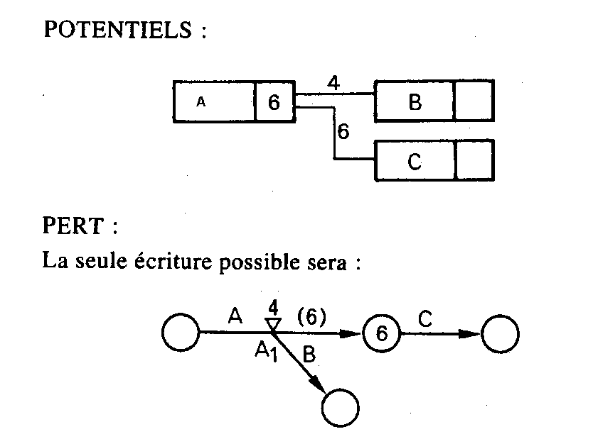

¢4 : | Applications

A. LE PLANNING POUR UN IMMEUBLE DU 5 NIVEAU

Le planning enveloppe ou calendrier des travaux est un planning dont le but est de faire apparaître l’objectif à atteindre avec les objectifs intermédiaires.
Il s’agit d’une planification à grandes mailles sans aucune finesse d’analyse mais qui fait ressortir les différentes étapes permettant l’amenée à bonne fin de l’opération. C’est sur ce document que sont définies les grandes étapes opérationnelles.
La rédaction de ce document se fait sans passage, en règle générale, par les graphes. Alors on part de l’exemple suivant :
- Il faut exécuter en 18 mois, trois immeubles dont la structure est caractérisée par le schéma de la figure n° 41 :
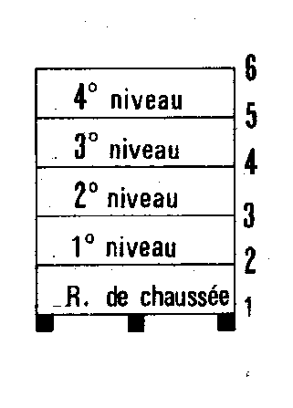
- Une première approche de la planification permettra de réaliser l’enveloppe suivante :
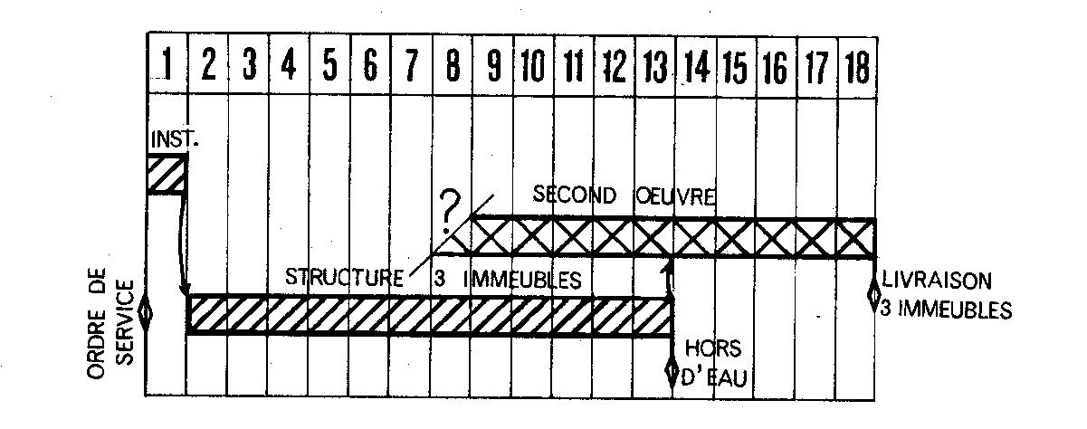

- Cette première analyse est caractérisée par les éléments suivants :
- Après l’ordre de service, par exemple 1 mois pour installer le chantier et préparer le premier terrassement,
- Puis 12 mois pour réaliser la structure des trois bâtiments,
- Enfin 5 mois pour terminer l’opération après la fin de la structure.

- Malheureusement cette première approche ne nous permet pas de définir de façon précise la date de départ de la barre du second œuvre. Alors il faut ensuite reprendre ce document et essayer de l’affiner.
- Pour résoudre ce problème on a trois solutions :
- Trois équipes attaquent de front chacun des bâtiments et chaque équipe a 12 mois pour réaliser son bâtiment et en ce cas les trois bâtiments démarrent en même temps et se terminent en même temps aussi, après 12 mois ;
- Une seule équipe attaque le premier bâtiment et après quatre mois passe sur le bâtiment n° 2, pour réaliser tous les trois bâtiments dans le délai de 12 mois,
- Une troisième solution est comme deux équipes attaquent 2 bâtiments avec une cadence de 6 mois, puis une des l’équipes se retire et la deuxième termine seule le troisième bâtiment.
- On constate que la solution 2 est la plus attractive, car elle semble économique sur le plan de la mise en œuvre des effectifs et surtout des moyens.
- Dans ce cas le planning a l’allure de la figure suivante :
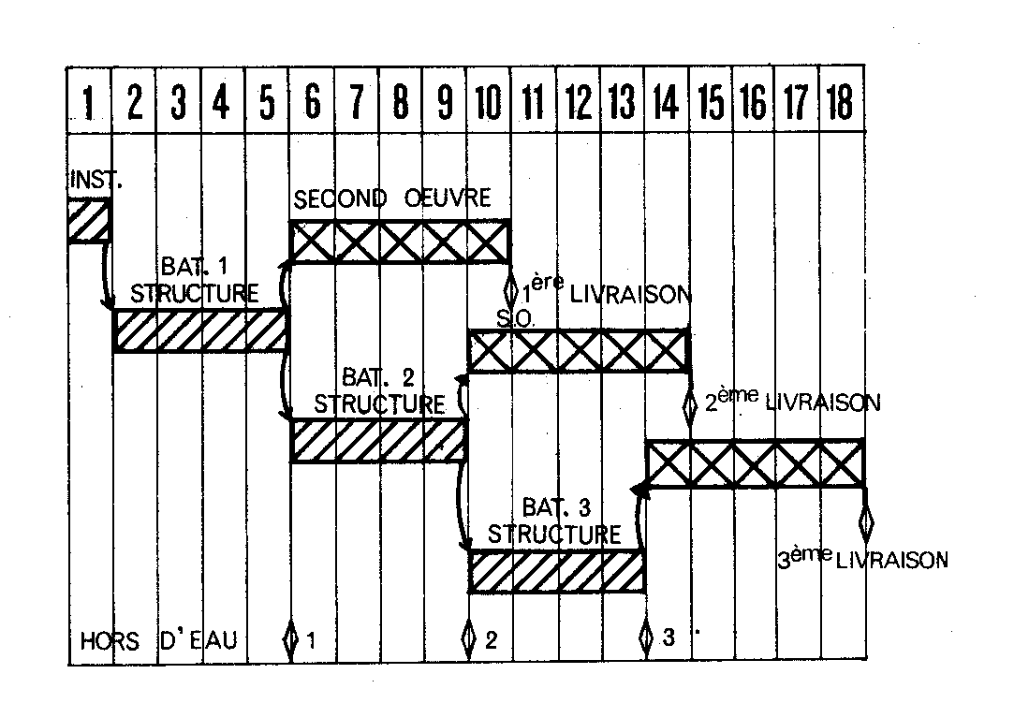
- On note qu’au bout de 10 mois l’un des bâtiments est prêt à la livraison déjà.
- Dans ce type de solution on aura des livraisons échelonnées des bâtiments et s’il y avait un dérapage quelconque sur l’un d’eux, de toutes façons les livraisons d’au moins 2 bâtiments sur les 3 serait assurée.
- Quand la solution de livraison en enchaînement d’un bâtiment après l’autre sera incompatible avec une cadence rationnelle d’exécution, alors sera retenue la troisième solution qui on peut le représenter comme ça :
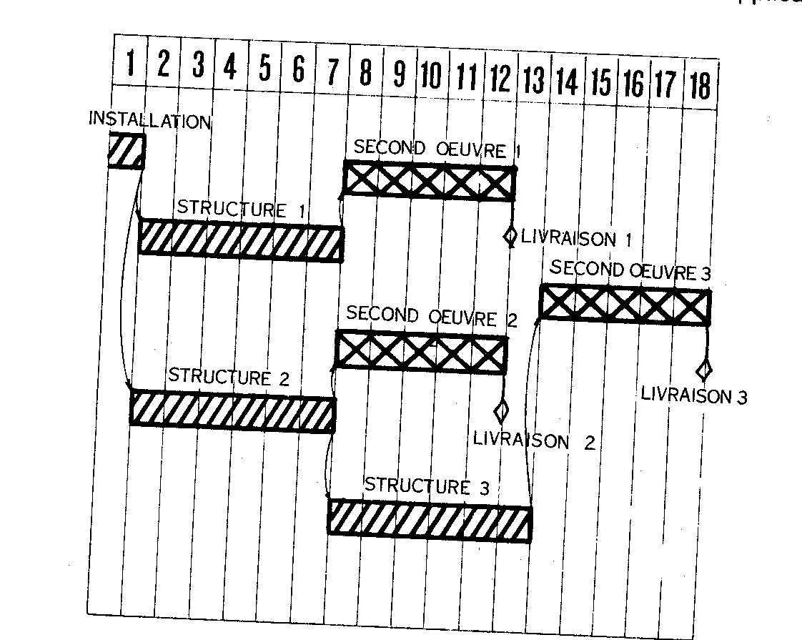

- Après qu’on a décidé quel planning enveloppe on utilise il faut analyser le planning d’exécution ou le planning structure, qui doit être entrepris des le démarrage du chantier et de préférence avec l’entreprise de gros œuvre qui a été désignée pour l’exécution de la structure.
- Dans ce cas il faudra donc rechercher avec l’entreprise les procédés de construction les mieux adaptés au respect du délai global et définir avec elle une cadence possible compte tenu de ses moyens ainsi que les zones de construction.
- Si on revient à troisième solution de planning enveloppe, la planification de la structure pourra se faire de la façon suivante :
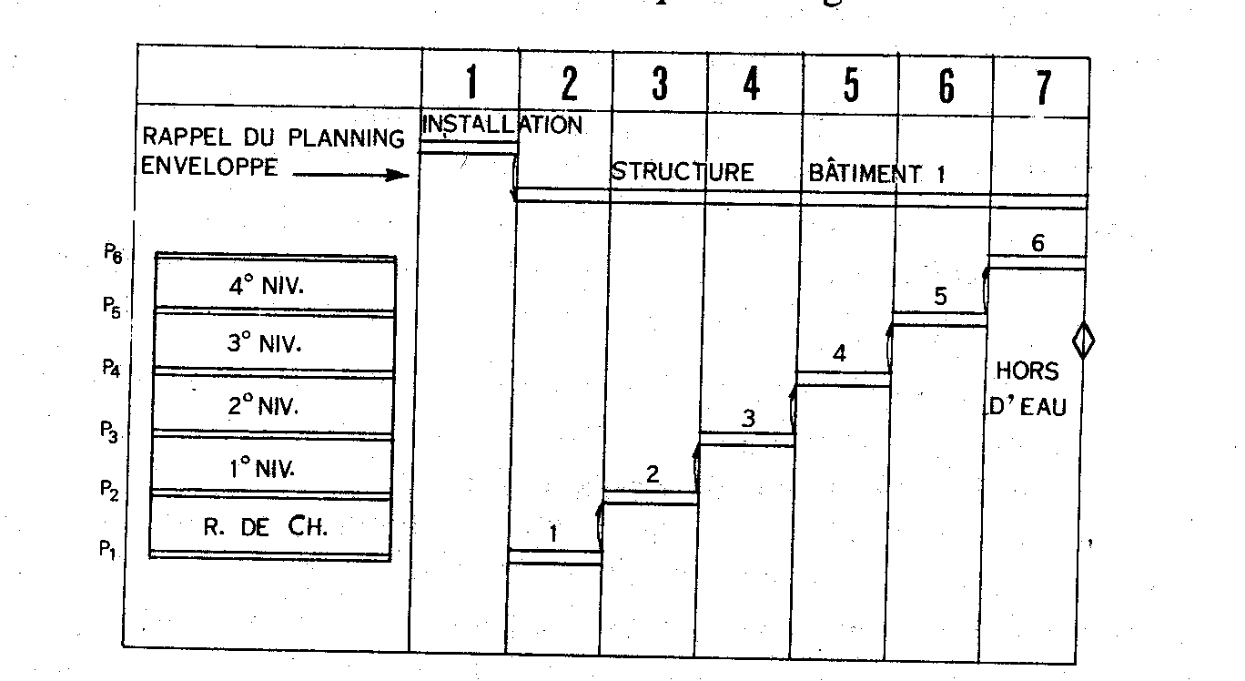
- Nous pouvons observer que pour l’exécution de chaque bloc nous disposons d’un délai unitaire de 6 mois. Ici les tâches sont :
1 = fondations + P1,
2 = mûrs RDC + P2,
3 = Mûrs 1^{ér} étage + P3,
4 = mûrs 2^{éme} étage + P4,
5 = mûrs 3^{éme} étage + P5,
6 = mûrs 4^{éme} étage + P6
- On note sur cette représentation les éléments suivants :
- 1 élévation + 1 plancher par mois en 20 jours ouvrables,
- surface de plancher : 400 m² - cadence par jour = 20 m²,
- Après la planification de la structure, il faudra aborder celle de lots du second œuvre. La date de départ des interventions du second œuvre pourra être arrêtée à partir de la planification de la structure et en fonction de certaines options.
- Lorsque le graphe ou l’ensemble de sous graphes sera terminés, le planificateur convoquera les entreprises soit toute ensemble soit par groupes d’intérêt commun : menuisier, plomberie, électricité, chauffage, etc. Au cours de réunion de travail, il définira avec elles les effectifs et les délais d’exécution de chaque tâche.
Dans le cas où les travaux ne représenteraient que peu de répétitivité, on représentera toutes les tâches et toutes les contraintes de chaque niveau en séparant en ordonnée chaque niveau ou chaque cage. Ce type de planning permet de mieux représenter les contraintes dans chaque niveau ou dans chaque cage et permet un meilleur pointage de l’avancement :

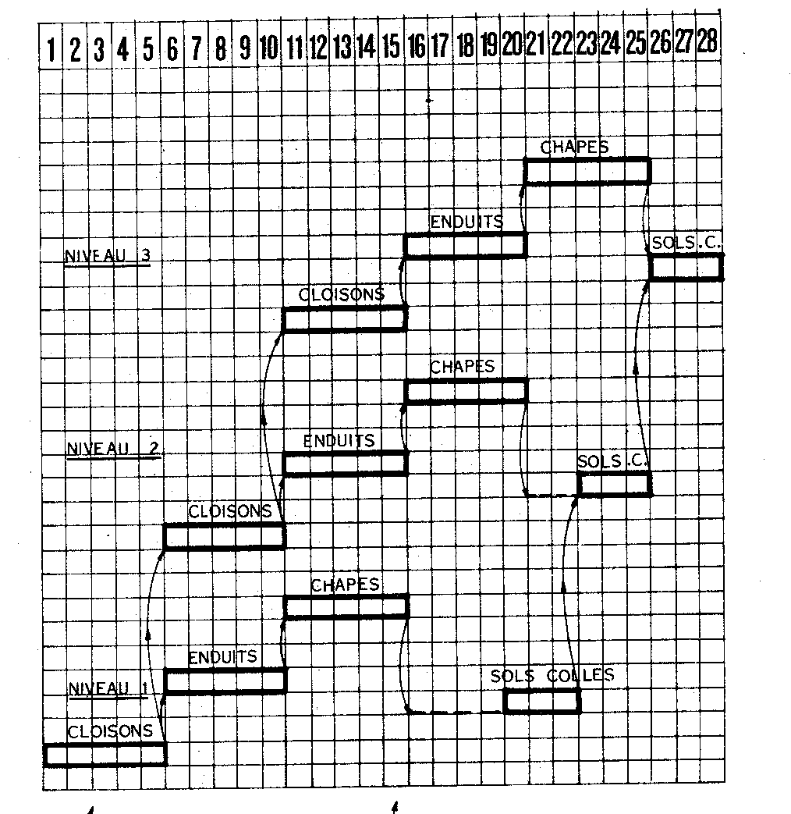
- L’inconvénient sera d’une lecture difficile pour chaque entreprise et d’entraîner une création de documents d’une surface trop importante et surtout ne permet pas de représenter facilement les tâches dites verticales, par exemple ascenseurs, peintures de façades, etc.
- On utilise la représentation tâche par tâche comme sur la figure ci-dessous :
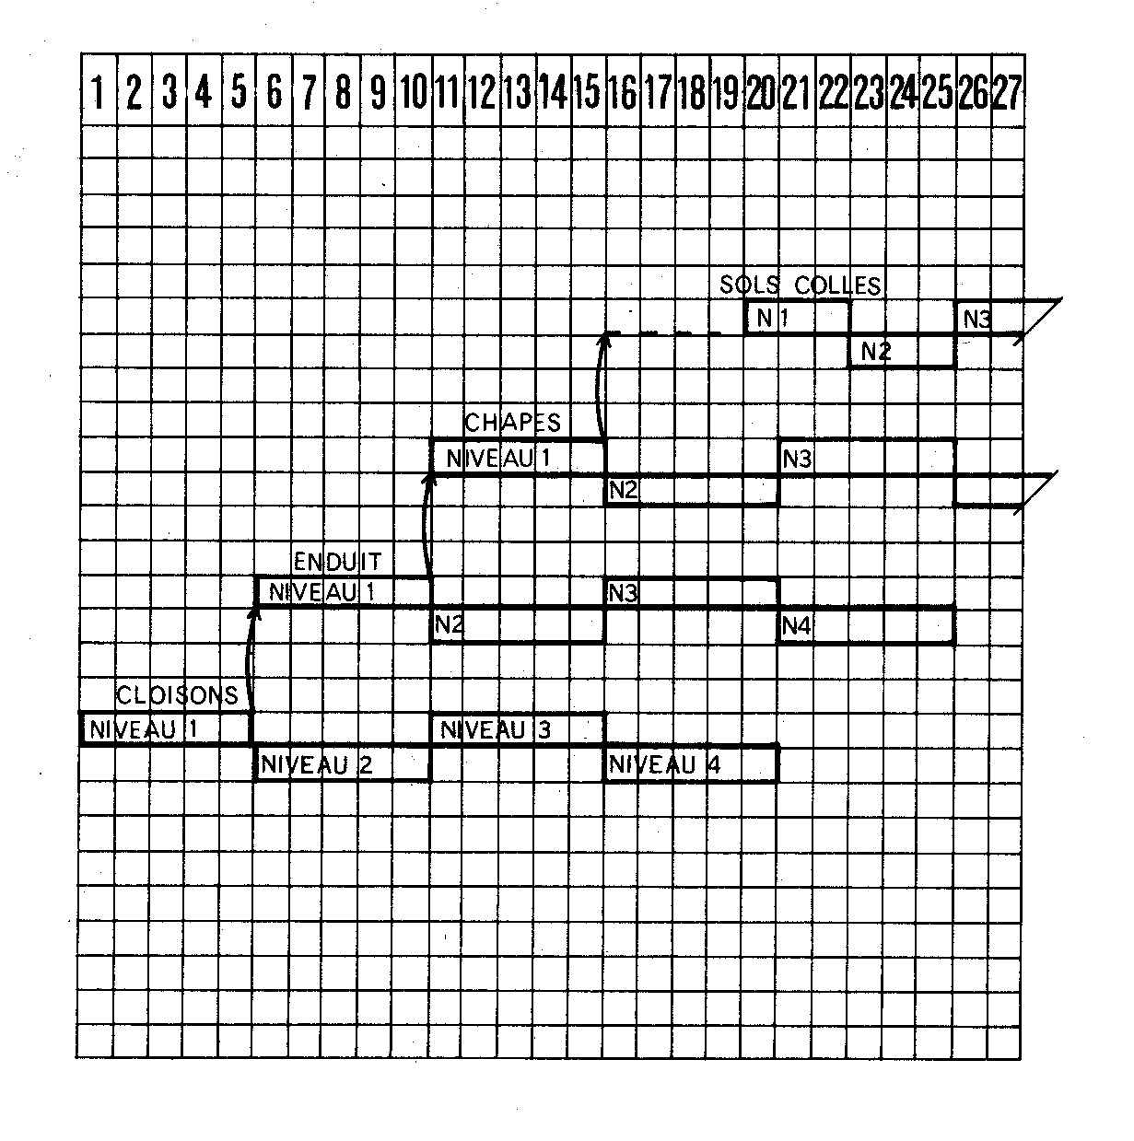
Ce planning présente l’avantage d’une lecture aisée puisque l’entreprise n’a que peu de lignes à lire dans chaque zone et permet une représentation plus compacte de planning.

B. LE PLANNING POUR UN LOTISSEMENT DE 18 MAISONS

- Soit un chantier comprenant 18 maisons individuelles de trois modèles différents. Le délai de construction est fixé à 11 mois et le début des travaux est prévu au premier septembre.
- La répartition des maisons est la suivante :
- premier modèle : les maisons 14, 15,16, 17 et 18 ;
- deuxième modèle : les maisons 6, 7, 8, 11,12 et 13 ;
- troisième modèle : les maisons 1, 2, 3, 4, 5,9 et 10 ;
- L’ordre de construction des maisons est la suivante :
18-17-16-11-12-13-01-02-03-04-05-14-15-06-07-08-09-10
- Pour établir les plannings nous disposons des pièces du marché ainsi que des métrés détaillés de l’ensemble des ouvrages
1^{ér} phase du processus de planification
- On doit décomposer le chantier en unités d’œuvre de planification si
possible répétitif.
- Chaque maison est représentée par une unité d’œuvre de planification et ont pris en considération que les tâches élémentaires sont à la définition idéale, c’est-à-dire :
- durée courte,
- faible valeur,
- lieu unique ;
- Nous prévoyons aussi une unité d’œuvre de planification pour les travaux extérieurs, terrassements, voirie et réseaux divers.
2^{éme} phase du processus de planification
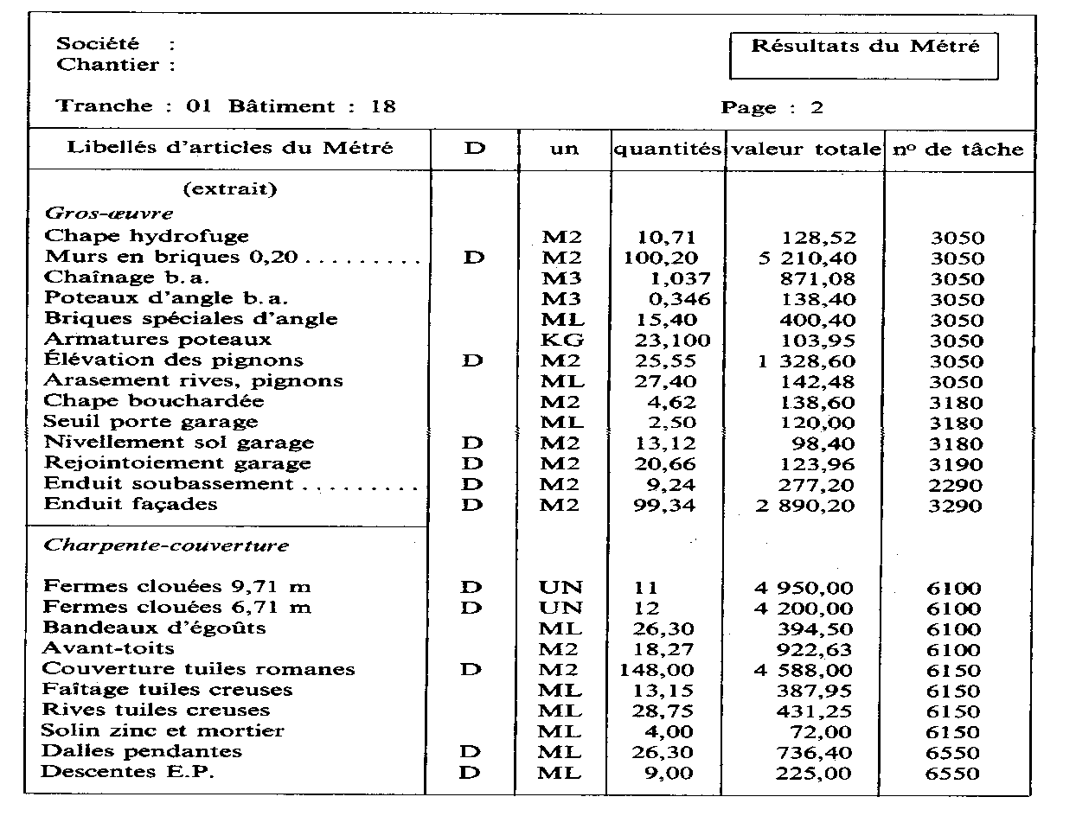

- Si on commence avec la maison 18 comme il est prévu, on utilise les métrés détaillés des unités d’œuvre différentes rassemblées précédemment dans le sous-ensemble de planification provisoire et nous obtenons ce tableau, où le code D indique les articles du métré qui seront utilisés pour le calcul des durées des tâches élémentaires.
- Lorsqu’aucun des articles du métré regroupés dans une tâche n’est muni d’un code D, cette tâche élémentaire aura une durée de 1 jour.

3^{éme} phase du processus de planification
- Nous regroupons les unités d’œuvre choisies précédemment dans un sous-ensemble de planification et cumulons les quantités des articles du métré muni d’un code D et faisant appel à la même tâche élémentaire. Enfin nous regroupons dans une tâche composée les tâches élémentaires de même numéro, et alors nous obtenons le tableau suivant :
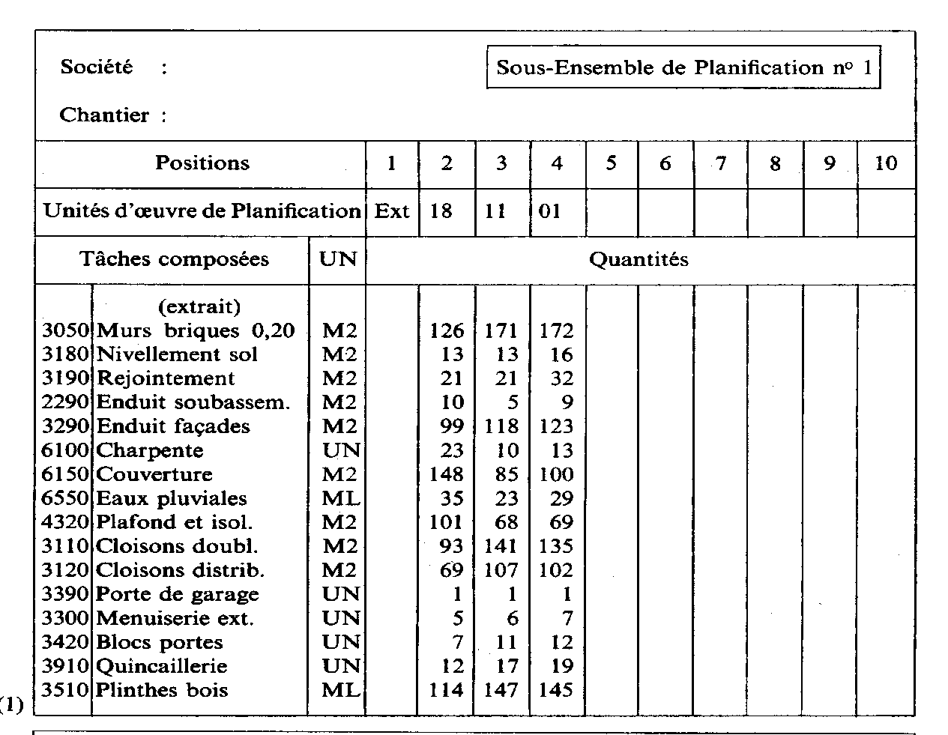

4^{éme} phase du processus de planification
- A l’aide de cadence nous calculons les durées qui correspondent aux quantités obtenues précédemment et établissons alors un tableau comme la figure n° 50, où les éléments qui représentent les maisons 18,11 et 01 sont déplacés avec les durées de façon à générer les unités d’œuvre identiques.

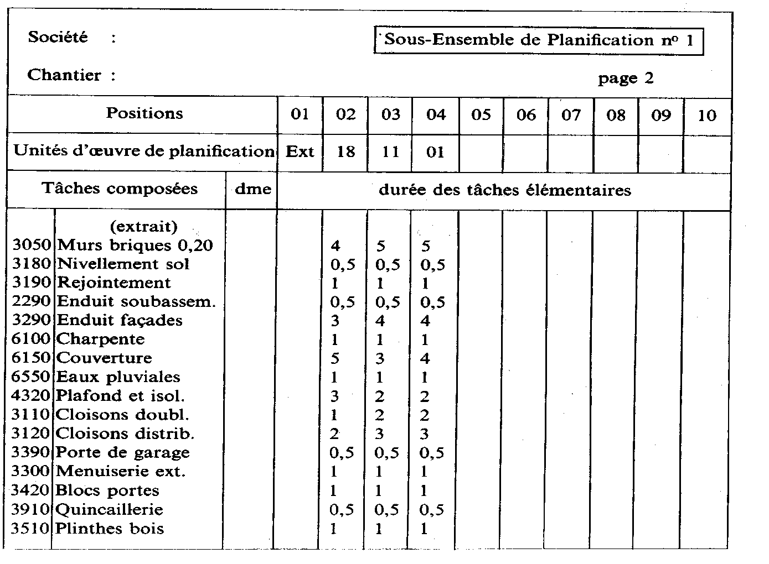

- Le déplacement effectué dans le sous-ensemble de planification est le suivant :

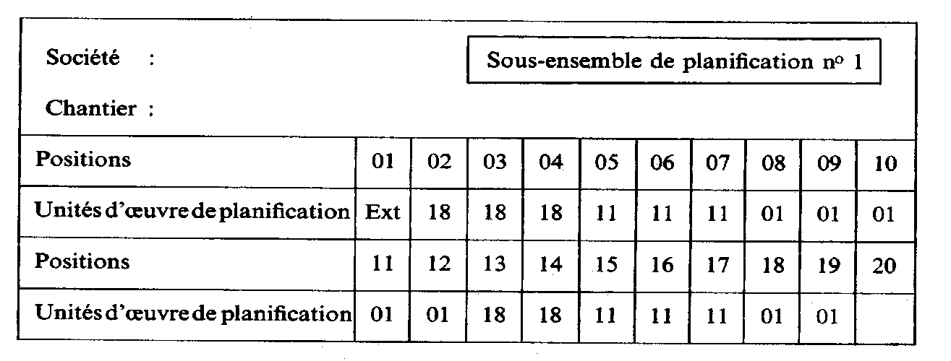

- Nous donnons ensuite à chaque unité d’œuvre de planification son véritable numéro et alors obtenons le tableau suivant, dans lequel nous calculons pour chaque tâche composée, la durée moyenne élémentaire (d.m.e.), que nous indiquons sur le tableau :

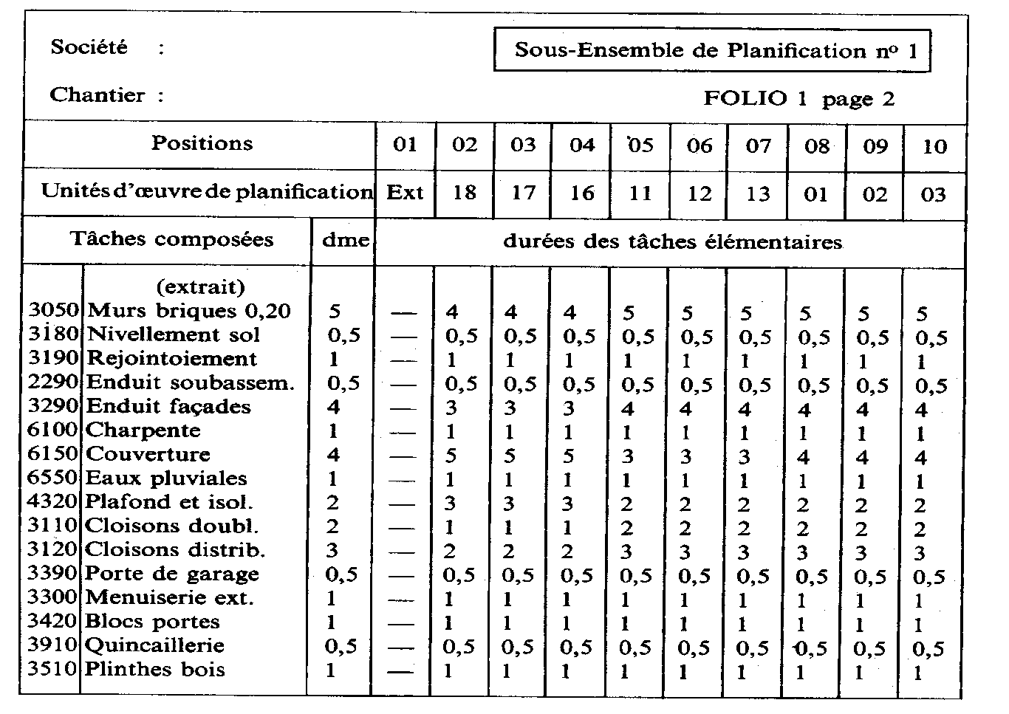
5^{éme} phase du processus de planification
- Nous calculons la durée élémentaire de référence (d.e.r.) et nous effectuons la
répartition des tâches élémentaires lorsque plusieurs équipes sont nécessaires
pour réaliser un travail. Comme ça on obtient le tableau sur la figure n° 53 :
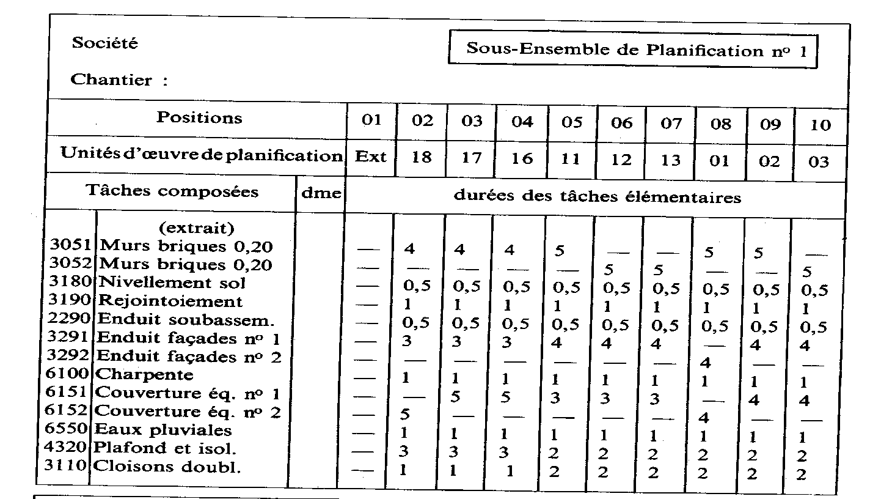

6^{éme} phase du processus de planification
- Ensuite, nous calculons le type de chaque tâche composée, et lorsqu’une tâche est tronçonnée nous attribuons un code I au premier élément de chaque tronçon en tenant compte du sens de la tâche. Nous obtenons les résultats suivants :
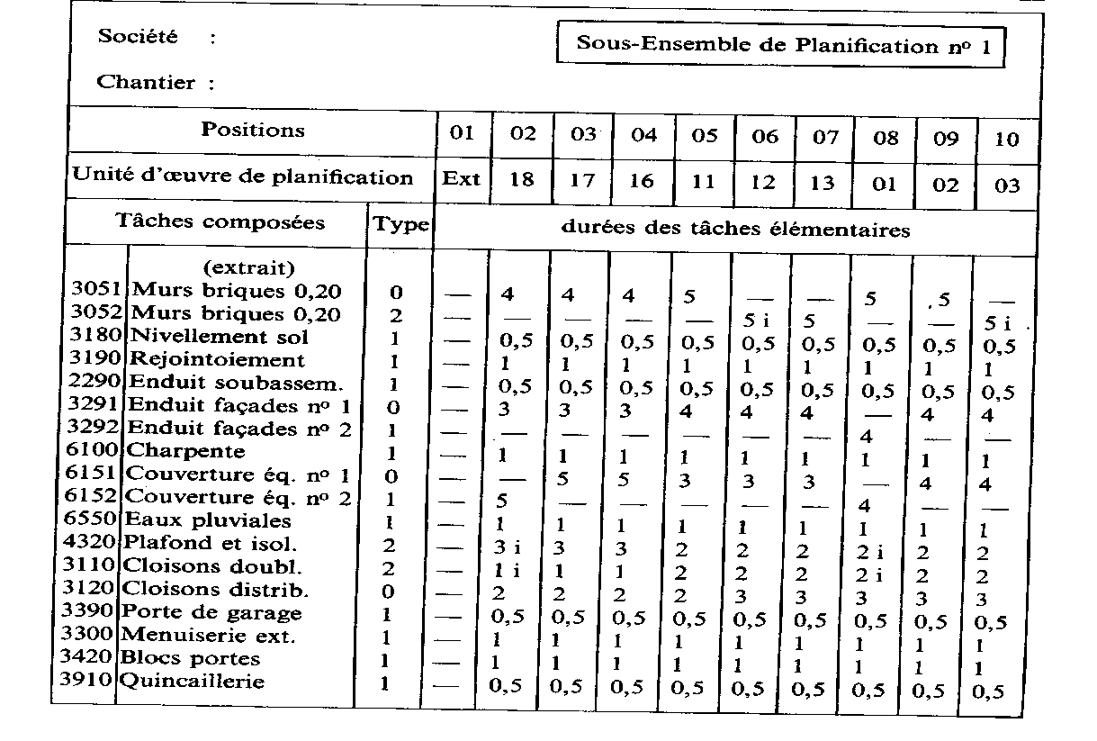
7^{éme} phases du processus de planification
- Nous affectons une valeur à chaque tâche élémentaire déterminée précédemment. La valeur de la tâche élémentaire est égale à la somme des valeurs des articles du métré auxquels nous avons donné ce numéro de tâche pour la liaison métré planning :
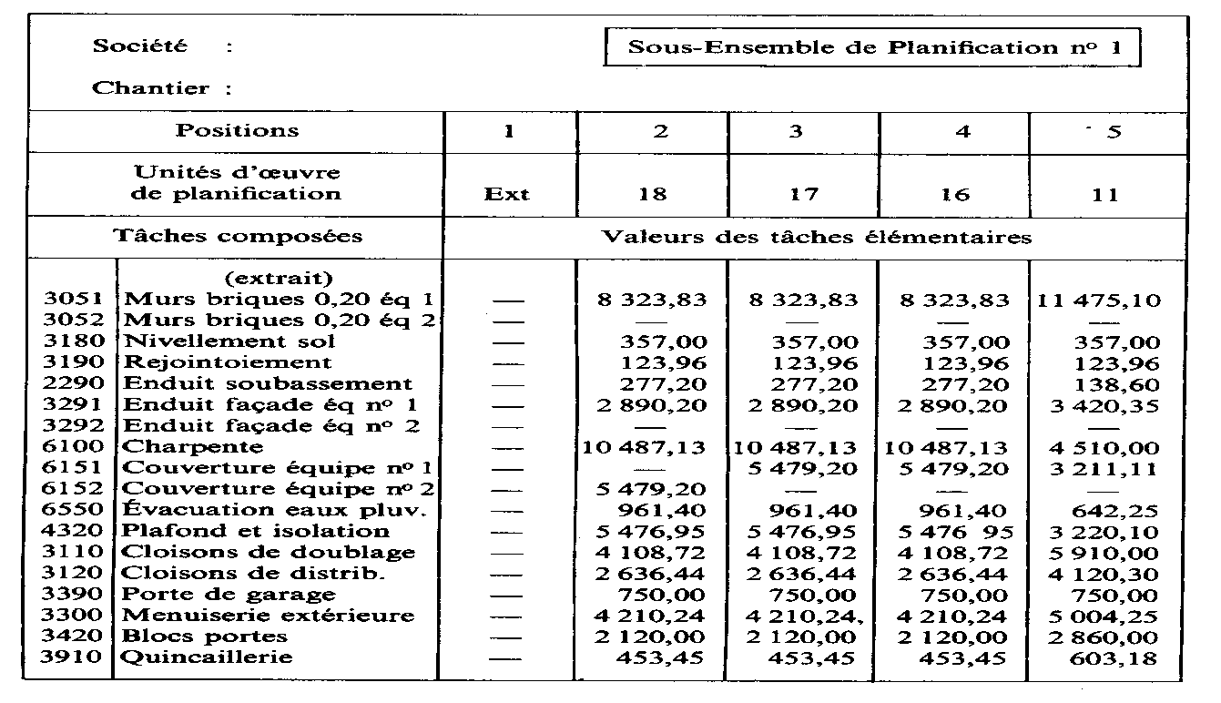

8^{éme} phase du processus de planification
- Nous établissons les liens entre les tâches composées définies précédemment et nous traçons le sou réseau, comme dans le tableau suivant où reste à noter que la tâche 3190 est située sur antenne descendante et que les tâches 6106, 6156 et 3416 sont situées sur antennes montantes :
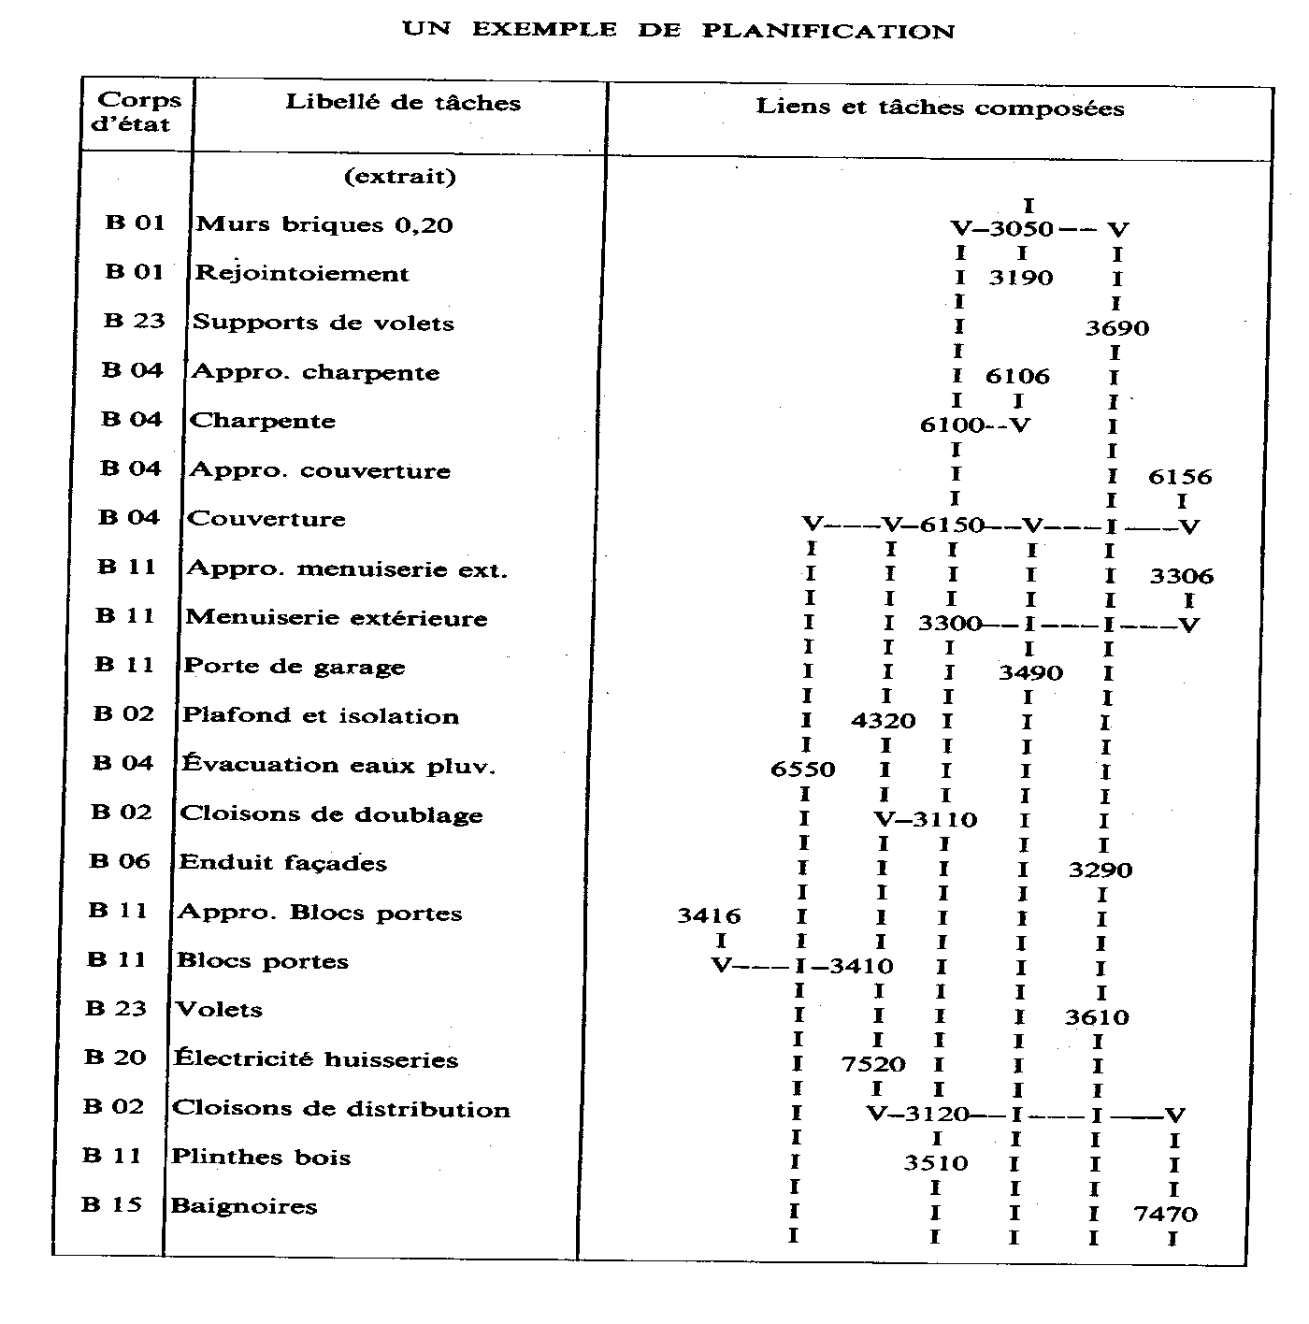
9^{éme} phase du processus de planification
- Ensuite nous affectons une contrainte externe à chaque lien défini précédemment et résulte un tableau comme sur la figure n° 57.

10^{éme} phase du processus de planification
- C’est la dernière étape et consiste dans le calcul de début de chaque tâche élémentaire (calage au plus tôt) et l’édition de planning sous forme GANTT.

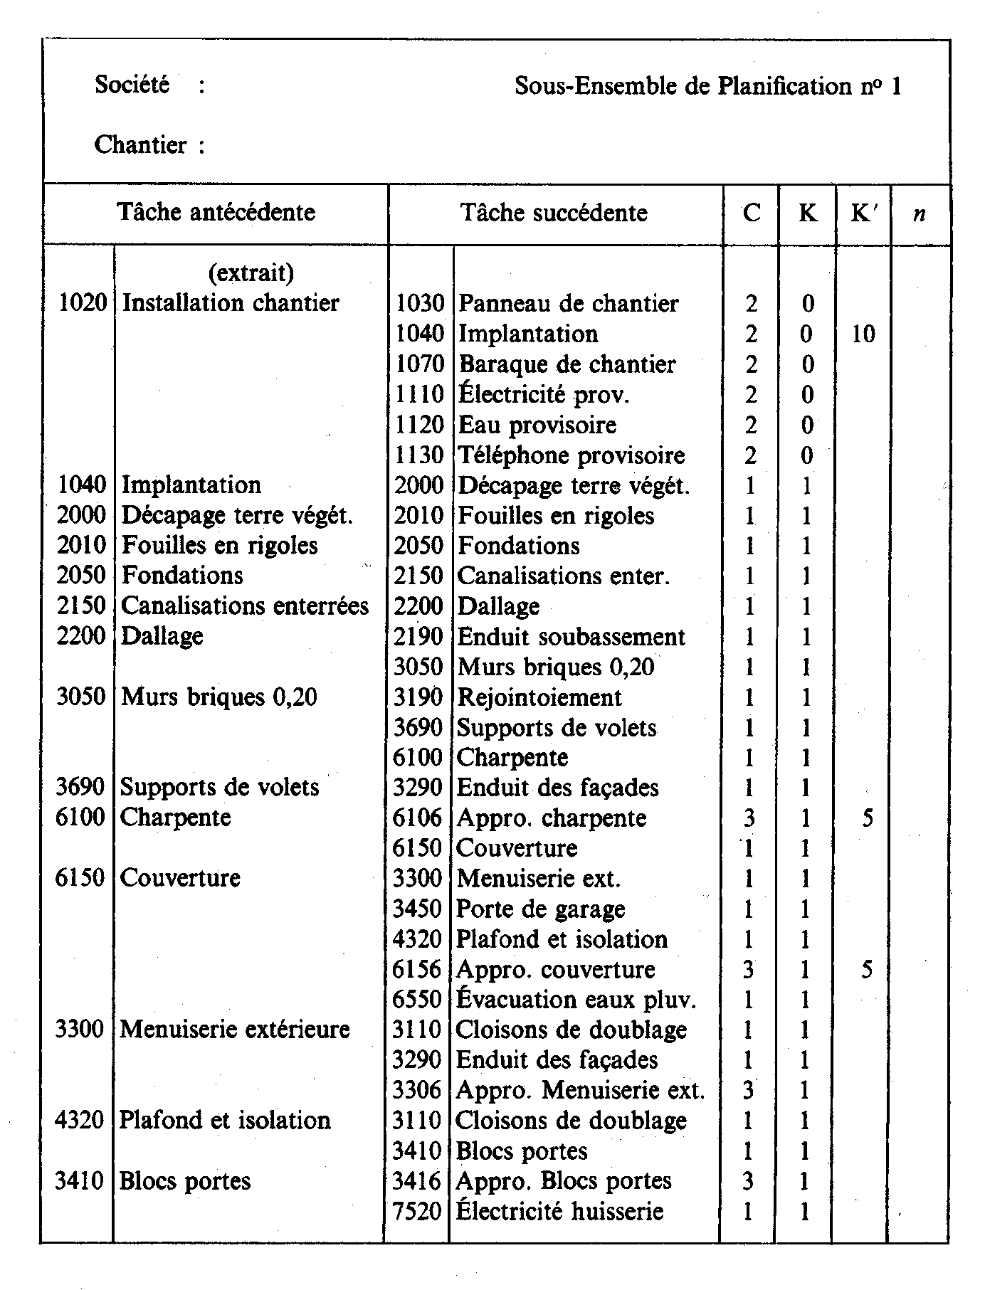

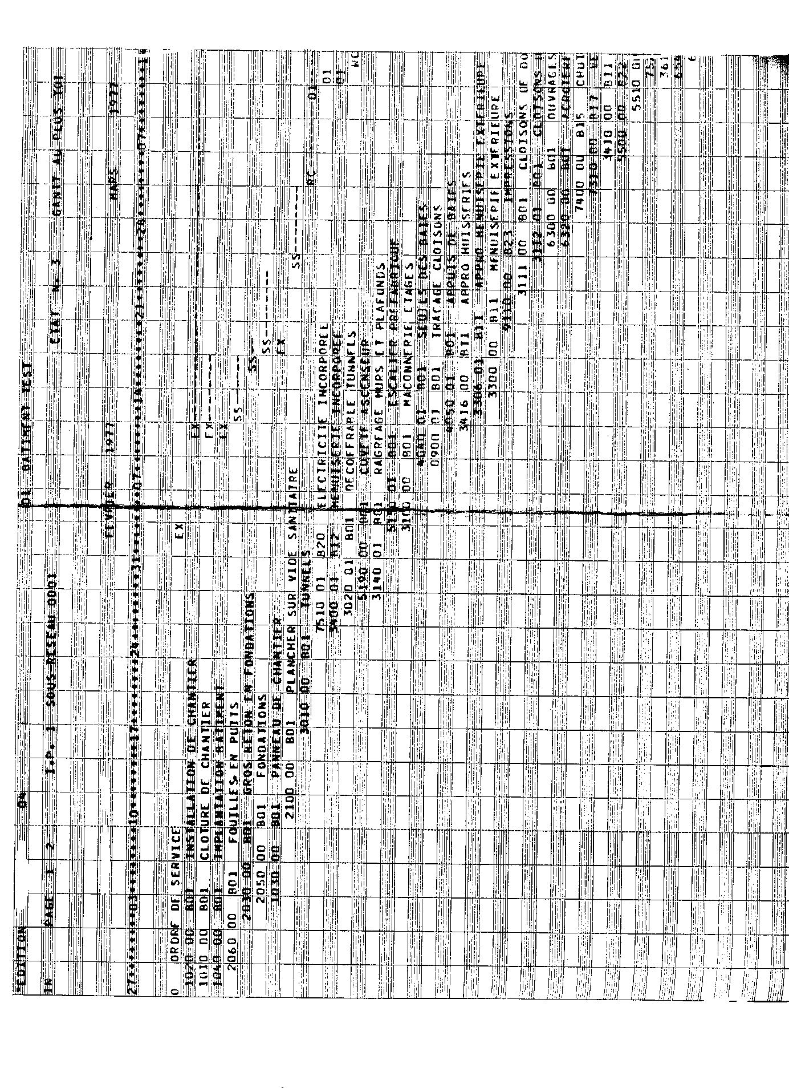

C. Utilisation du logiciel Microsoft Project Voir T.P

Bibliographique ………………………………………………………………..

AUTEUR | TITRE | EDITION
Jaques Armand | Coordonner une opération de travaux | 1996
Thierry Bolliet | Préparation du travail et planification | 1976
Francis Nicol | Le planning du coordonateur de travaux | 1978
Jean –Paul Bousquet | La planification en potentielles tâches et son application au bâtiment | 1981
Simion Pop | Indrumatorul constructorului | 1981

